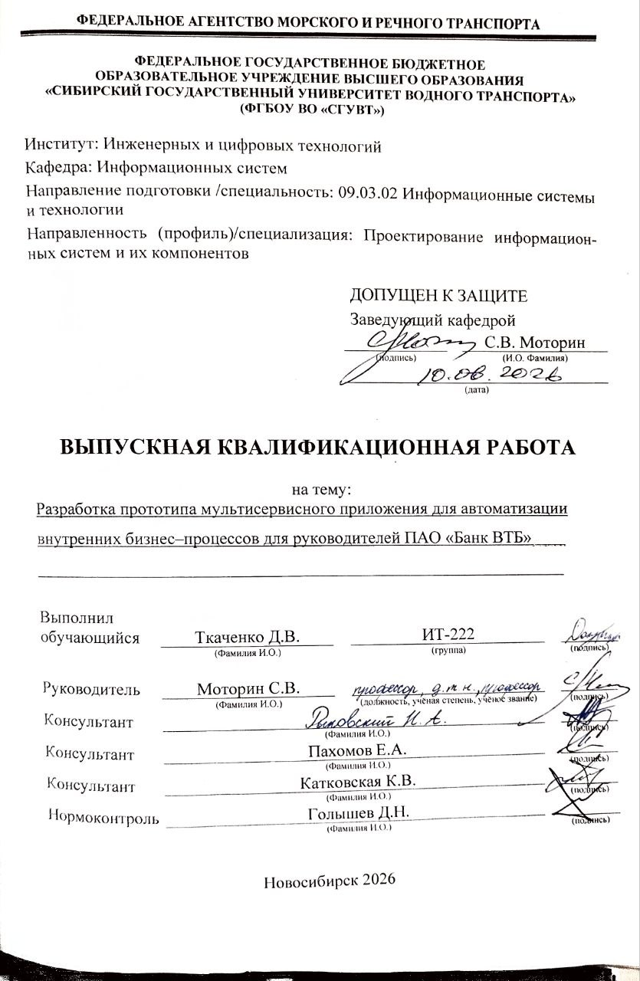
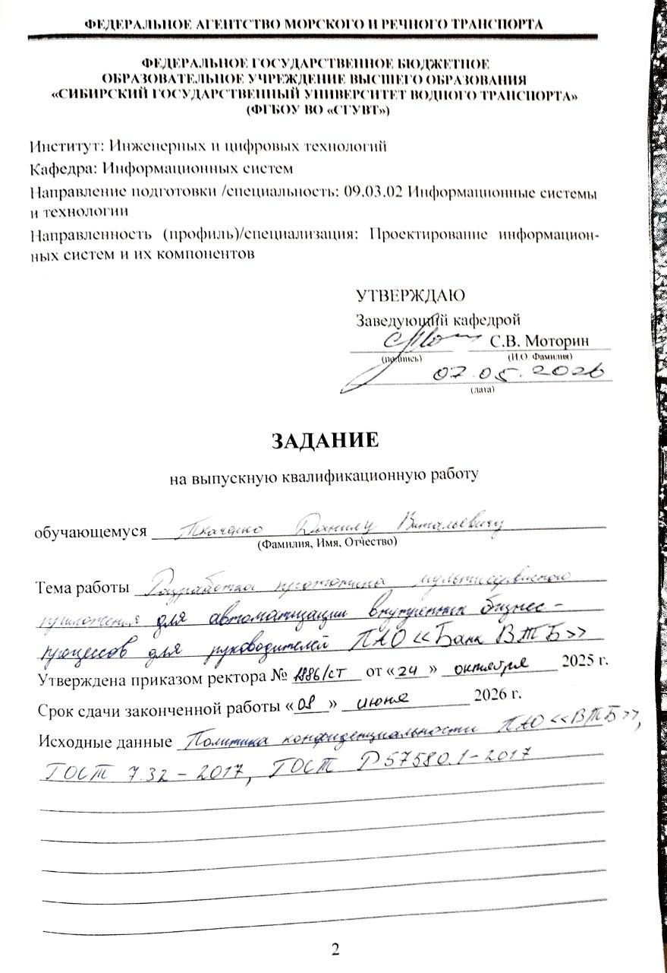
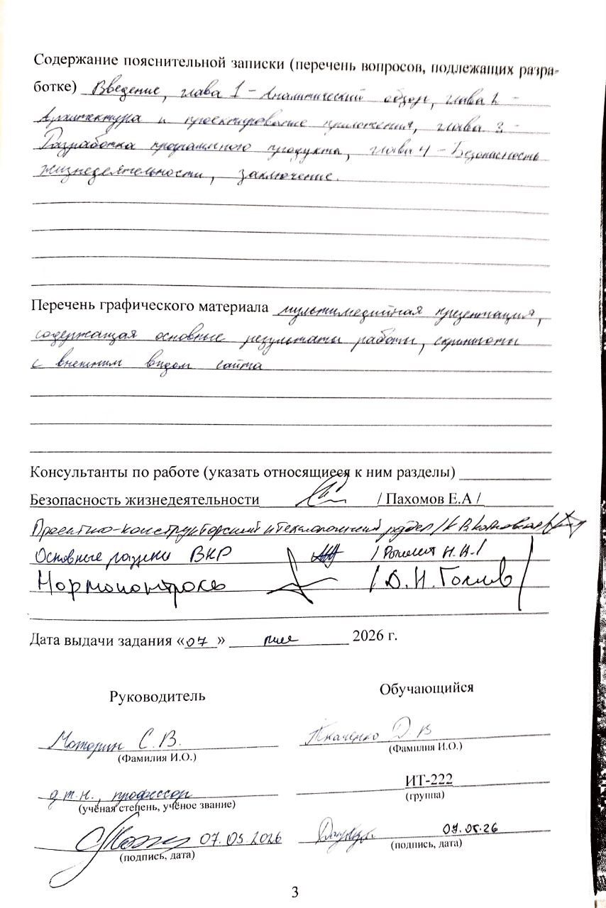
РЕФЕРАТ
Выпускная квалификационная работа 68 страниц, 21 рисунков, 2 таблиц, 27 источников.
АВТОМАТИЗАЦИЯ БИЗНЕС-ПРОЦЕССОВ, КОРПОРАТИВНОЕ ТАКСИ, ВЕБ-ПРИЛОЖЕНИЕ, LARAVEL, PHP, MYSQL, РОЛЕВАЯ МОДЕЛЬ ДОСТУПА, АУДИТ ДЕЙСТВИЙ ПОЛЬЗОВАТЕЛЕЙ, IDEF0, TELEGRAM-БОТ, ПЕРСОНАЛЬНЫЕ ДАННЫЕ.
Объект исследования: процесс организации и управления внутренним сервисом заказа корпоративного такси для сотрудников отдела дистанционного клиентского обслуживания (ДКО) ПАО «ВТБ» в г. Новосибирске.
Цель работы: разработка прототипа приложения для автоматизации процесса сбора, согласования, хранения и выгрузки заявок на корпоративное такси с возможностью дальнейшего расширения решения на другие внутренние сервисы организации.
В процессе выполнения выпускной квалификационной работы были поставлены и решены следующие задачи:
• Проведён анализ существующего бизнес-процесса (AS-IS), связанного с ручной обработкой заявок на корпоративное такси, взаимодействием сотрудников и руководителей, а также использованием разрозненных каналов коммуникации.
• Выявлены и систематизированы ключевые недостатки текущего подхода: фрагментированность рабочего контура, накопительный эффект повторяющихся ручных операций, риск ошибок при переносе данных, вероятность потери отдельных обращений, отсутствие централизованного контроля статусов и истории изменений.
•Разработана концепция прикладного решения, обеспечивающего централизованную обработку заявок в единой системе с разграничением ролей пользователей и поддержкой типового сценария согласования.
• Спроектирована архитектура прототипа как модульного монолита на базе Laravel [1] с веб-интерфейсом, серверной бизнес-логикой, централизованной базой данных MySQL [2], ролевой моделью доступа и механизмами аудита действий пользователей.
• Реализован прототип модуля автоматизации корпоративного такси, включающий пользовательские интерфейсы для сотрудника, руководителя и администратора, двухэтапную обработку заявок через буфер согласования и финальный слой хранения, валидацию вводимых данных, сохранение истории адресов, формирование итоговой CSV-выгрузки и регламентную очистку данных по политике хранения.
• Выполнено тестирование ключевых функциональных сценариев и проведена оценка ожидаемой эффективности решения по критериям удобства использования, снижения трудоёмкости процесса и сокращения риска ошибок, связанных с человеческим фактором.
Реализован Telegram-бот как равноправный клиентский интерфейс для всех ролей пользователей, взаимодействующий с той же серверной частью и общей базой данных через HTTP API. Сервис уведомлений в текущей версии не реализован, однако архитектура данных предусматривает его последующее включение.
Результаты работы могут быть использованы для дальнейшего развития и внедрения системы в корпоративной среде, а предложенные архитектурные, организационные и интерфейсные решения - адаптированы для автоматизации других внутренних сервисов организации.

СОДЕРЖАНИЕ

ЗАДАНИЕ 2

РЕФЕРАТ 4

ВВЕДЕНИЕ 8

1 Аналитический обзор 12

1.1 Стейкхолдеры 12

1.2 Существующие решения 17

1.3 Выбор инструментария 19

1.3.1 Серверная часть и бизнес-логика 20

1.3.2 Клиентские интерфейсы 21

1.3.3 Хранение и управление данными 22

1.3.4 Инфраструктура и развёртывание 23

1.3.5 Ограничения и направления дальнейшего развития 24

2 Архитектура и проектирование приложения 25

2.1 Основные компоненты архитектуры 26

2.1.1 Клиентские интерфейсы 27

2.1.2 Серверная часть 29

2.1.3 База данных 30

2.1.4 Инфраструктура и развёртывание 31

2.2 Логика взаимодействия компонентов 32

3 Разработка программного продукта 37

3.1 Разработка пользовательского интерфейса 37

3.1.1 Категория «Цветовые маркеры» 39

3.1.2 Кабинет сотрудника 41

3.1.3 Панель руководителя 44

3.1.4 Экран управления сотрудниками 46

3.2 Реализация авторизации и разграничения прав доступа 49

3.3 Реализация ключевых прикладных функций 49

3.3.1 Создание и сохранение заявки 50

3.3.2 Согласование и обработка заявки 50

3.3.3 Перенос в финальный слой 50

3.3.4 Редактирование финальных данных и формирование CSV 51

3.4 Организация взаимодействия с базой данных 51

3.5 Размещение системы и эксплуатационные вопросы 53

3.6 Обеспечение безопасности 53

4 Безопасность жизнедеятельности 55

4.1 Нормативно-правовая база охраны труда в офисных организациях 55

4.2 Санитарно-гигиенические требования к офисным рабочим местам 56

4.3 Режим труда и отдыха при работе с персональным компьютером 57

4.4 Эргономические требования к организации рабочего места 58

4.5 Требования к помещениям и производственной среде 59

4.6 Оценка условий труда и профилактика профессиональных заболеваний 60

ЗАКЛЮЧЕНИЕ 62

СПИСОК ИСПОЛЬЗУЕМЫХ ИСТОЧНИКОВ 66

ВВЕДЕНИЕ
Обеспечение мобильности сотрудников представляет собой важную сервисную функцию современных организаций. В условиях цифровой трансформации бизнеса особую актуальность приобретает автоматизация внутренних операционных процессов, в том числе процессов, связанных с организацией корпоративного транспорта. Для крупных компаний, к числу которых относится ПАО «ВТБ», повышение прозрачности, управляемости и эффективности внутренних сервисов является одним из значимых направлений развития.
Проведённый анализ существующего процесса организации корпоративного такси на примере отдела дистанционного клиентского обслуживания ПАО «ВТБ» в г. Новосибирске показал, что в текущем состоянии данный процесс в значительной степени выполняется вручную. Заявки поступают через несколько несвязанных каналов коммуникации, включая мессенджеры, электронную почту и устные обращения, после чего руководитель вынужден вручную переносить и корректировать данные в табличных формах. Это приводит к фрагментированности рабочего контура, накоплению большого числа повторяющихся операций, постоянным переключениям между инструментами, риску пропуска заявок, ошибкам в адресах, времени и контактных данных, а также к затруднениям при контроле статусов и формировании итогового файла для перевозчика.
При этом основной проблемой AS-IS-процесса является не чрезмерная длительность обработки одной отдельно взятой заявки, а совокупный эффект множества мелких действий, повторяющихся в течение рабочего дня. Первичное внесение простой заявки обычно занимает немного времени, однако дополнительные уточнения, исправления, отмены, повторные обращения к уже обработанным заявкам и подготовка итоговой выгрузки формируют существенные суммарные трудозатраты руководителя. Такой характер работы подтверждает необходимость перехода к единой информационной системе, обеспечивающей централизованное хранение заявок, управление их жизненным циклом и снижение доли ручных операций.
Анализ существующих программных решений показывает, что доступные системы лишь частично покрывают потребности рассматриваемой предметной области. Внешние сервисы заказа такси позволяют организовать саму перевозку, но не автоматизируют внутренний цикл сбора, проверки и согласования заявок. Универсальные CRM-системы и системы электронного документооборота обладают широкой функциональностью, однако часто оказываются избыточными, сложными и дорогостоящими в адаптации для конкретного локального процесса. Локальные решения на основе Excel и иных табличных процессоров удобны на начальном этапе, но не обеспечивают требуемой целостности данных, прозрачности статусов, масштабируемости и контроля изменений.
Целью данной выпускной квалификационной работы является разработка прототипа приложения для автоматизации внутреннего процесса заказа корпоративного такси, обеспечивающего централизованный сбор, согласование, хранение и выгрузку заявок, а также создающего основу для дальнейшего расширения решения на другие внутренние сервисы организации.
Объектом исследования является процесс организации и управления внутренними сервисными запросами сотрудников и руководителей на примере заказа корпоративного такси в отделе дистанционного клиентского обслуживания ПАО «ВТБ». Предметом исследования выступают методы автоматизации бизнес-процессов, подходы к проектированию прикладных информационных систем и средства реализации ролевого веб-приложения для поддержки управленческих операций.
Практическая значимость работы заключается в том, что разработанное решение ориентировано на устранение конкретных недостатков ручного процесса: сокращение числа повторяющихся действий, повышение прозрачности согласования, уменьшение вероятности ошибок, обеспечение аудита действий пользователей и ускорение подготовки итоговой выгрузки для внешнего перевозчика. В основе предлагаемого решения лежит использование единого веб-приложения с централизованной бизнес-логикой, ролевой моделью доступа и двухэтапной обработкой заявок.
Архитектурно система представляет собой модульный монолит на базе Laravel. Пользователь работает через веб-интерфейс, доступный в браузере, а серверная часть обрабатывает запросы, применяет бизнес-логику, взаимодействует с базой данных MySQL, формирует представления и выполняет регламентные операции. В системе реализовано разграничение прав доступа между сотрудником, руководителем и администратором. Основной прикладной сценарий строится вокруг двухконтурной схемы хранения данных: сначала заявка попадает во временный буфер согласования temp_requests, затем после одобрения переносится в финальный слой requests, который используется для последующей выгрузки CSV. Такой подход позволяет разделить промежуточные и финальные данные, упростить контроль статусов и сделать процесс обработки заявок более управляемым.
Технологическая основа проекта включает PHP 8.3+ [3], Laravel, Eloquent ORM [4], Blade [5], Vite [6], Tailwind CSS [7] и СУБД MySQL. Дополнительно в системе предусмотрены аудит действий пользователей, механизм приглашений на регистрацию, история адресов сотрудников, экспорт итоговых данных в CSV и регламентная очистка данных по политике хранения. Это формирует целостную прикладную платформу, ориентированную на практическое использование и дальнейшее развитие.
Telegram-бот реализован как отдельный компонент системы на базе Python + aiogram и интегрируется с основной системой через RESTful API. Разработка бота выполнялась другим специалистом, в рамках данной выпускной работы реализована основная веб-часть на Laravel. Telegram-бот обеспечивает подачу заявок, получение сведений о статусе и передает данные в единую серверную часть системы без дублирования бизнес-логики. Сервис уведомлений также реализован в рамках Telegram-бота и обеспечивает доставку пользователям сообщений о создании, согласовании, отклонении, изменении или отмене заявок.
Ожидаемый эффект от внедрения системы связан прежде всего со снижением совокупных трудозатрат руководителя за счёт устранения фрагментированности процесса и автоматизации повторяющихся операций. На основе экспертной оценки и анализа текущего процесса, примерные расчеты показывают, что сокращение ежедневных затрат рабочего времени может составлять порядка 1–2 часов в день, что даёт заметный экономический эффект в годовом выражении и одновременно снижает риск ошибок, потерь информации и несогласованных изменений. Данная оценка является прогнозной и основана на анализе существующего процесса без проведения точных замеров в связи с ограничениями времени выполнения выпускной работы.
В результате разрабатываемое решение формирует единое цифровое пространство для управления заявками на корпоративное такси, повышая прозрачность и управляемость процесса, снижая зависимость от ручного труда и создавая основу для последующего расширения функциональности на другие внутренние сервисы организации.

1 Аналитический обзор

1.1 Стейкхолдеры
Внедрение системы автоматизации заказа корпоративного такси для отдела дистанционного клиентского обслуживания ПАО «ВТБ» в г. Новосибирске требует учета интересов нескольких групп заинтересованных сторон. Каждая из них взаимодействует с процессом по-разному и предъявляет собственные требования к удобству работы, надежности, прозрачности операций и защите данных. Анализ стейкхолдеров позволяет определить приоритетные функции системы, выявить ограничения, которые необходимо учитывать при проектировании, и сформировать требования к будущему решению.
В рамках рассматриваемого проекта основными стейкхолдерами выступают сотрудники отдела ДКО, руководители подразделений, департамент колл-центра ВТБ и администратор системы. Дополнительно значимыми являются требования, связанные с безопасностью обработки персональных данных, аудитом действий пользователей и стабильностью эксплуатации приложения. В целевой модели проекта предполагается использование двух равноправных клиентских интерфейсов - веб-приложения и Telegram-бота, при этом доступные действия определяются ролью пользователя, а не типом интерфейса. Иными словами, сотрудник, руководитель и администратор должны иметь возможность выполнять предусмотренные для своей роли операции как через веб-интерфейс, так и через Telegram-бота.
В таблице 1.1.1 представлены проблемы, с которыми сталкиваются стейкхолдеры.
Таблица 1.1.1 – Проблемы стейкхолдеров и пути их решения
Стейкхолдеры | Проблемы | Решения
Сотрудники отдела ДКО | Передача заявок через разрозненные каналы связи, отсутствие единой формы подачи, слабая прозрачность статуса заявки | Предоставление единого пользовательского интерфейса для подачи заявки, просмотра своих обращений и отслеживания их статусов
Руководители подразделений | Высокая совокупная трудоемкость обработки заявок из-за множества повторяющихся действий, переключения между мессенджерами, почтой, Excel и телефоном | Консолидация заявок в едином веб-интерфейсе, централизованное согласование, редактирование, фильтрация, массовая обработка и формирование итоговой выгрузки
Департамент колл-центра ВТБ | Отсутствие систематизации процесса и прозрачного контроля за обработкой заявок | Автоматизация ключевых операций, стандартизация процесса, хранение истории заявок и действий пользователей
Администратор системы | Необходимость сопровождения, диагностики и контроля корректности работы системы | Наличие ролевой модели доступа, аудита действий, централизованной базы данных и типовых механизмов сопровождения Laravel-приложения
Сотрудники отдела ДКО являются непосредственными пользователями сервиса корпоративного такси. В текущем процессе они направляют запросы через мессенджеры, электронную почту или иные неформализованные каналы, что создает риск потери отдельных обращений и не обеспечивает прозрачной обратной связи по статусу заявки. Поэтому с точки зрения сотрудника ключевыми требованиями являются простота подачи заявки, снижение числа ошибок при вводе данных и возможность видеть актуальное состояние обращения в понятной форме. В целевой модели системы эти требования должны удовлетворяться за счет двух равноправных каналов взаимодействия — веб-интерфейса и Telegram-бота, работающих с общей серверной логикой и единой базой данных. Роль сотрудника в текущем процессе наглядно представлена на диаграмме вариантов использования AS-IS (см. рисунок 1.1.1).
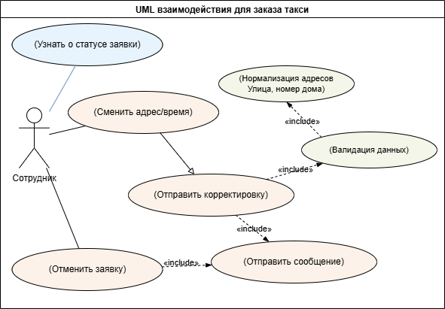
Рисунок 1.1.1 – Диаграмма вариантов использования сотрудника в процессе AS-IS
В рамках данной выпускной работы реализован основной клиентский интерфейс - веб-приложение. Telegram-бот реализован как отдельный компонент системы на базе Python + aiogram и интегрируется с основной системой через RESTful API. Разработка бота выполнялась другим специалистом. Набор доступных операций в обоих интерфейсах определяется ролевой моделью доступа, а не способом входа в систему. Сервис уведомлений также реализован в рамках Telegram-бота и обеспечивает доставку сообщений пользователям всех ролей о событиях жизненного цикла заявок и иных значимых действиях в системе независимо от используемого клиентского интерфейса.
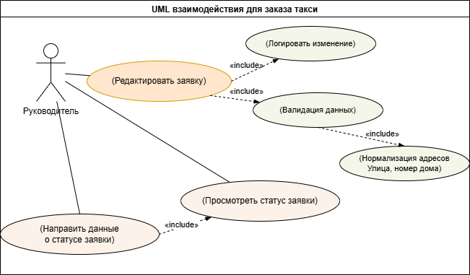
Руководители подразделений являются ключевыми участниками рассматриваемого процесса, поскольку именно на них в AS-IS-схеме ложится основная операционная нагрузка по сбору, проверке, уточнению и консолидации заявок. При этом более корректно рассматривать проблему не как чрезмерную длительность обработки одной заявки, а как накопительный эффект множества мелких действий, повторяющихся в течение рабочего дня: чтение сообщений, перенос данных в таблицу, уточнение адресов и времени, повторное открытие переписки, корректировка уже внесенных строк и формирование итогового файла. Следовательно, основным требованием со стороны руководителя является не просто ускорение одной операции, а устранение фрагментированности процесса и перенос работы в единый управляемый контур. Эта логика отражена в диаграмме вариантов использования руководителя для текущего процесса AS-IS (см. рисунок 1.1.2).
Рисунок 1.1.2 – Диаграмма вариантов использования руководителя в процессе AS-IS
В целевой системе потребности руководителя должны удовлетворяться за счет единого цифрового контура обработки заявок, доступного как через веб-интерфейс, так и через Telegram-бот. Через любой из этих интерфейсов руководитель должен иметь возможность просматривать очередь заявок, согласовывать и отклонять обращения, редактировать данные, выполнять массовые операции, переносить одобренные заявки в финальный слой и формировать итоговую выгрузку для перевозчика. Такой подход снижает число повторных ручных операций, делает жизненный цикл заявки прозрачным и позволяет работать с данными в одном информационном пространстве независимо от выбранного клиентского интерфейса. В текущей реализации эти сценарии реализованы в веб-приложении.
Департамент колл-центра ВТБ выступает в роли бизнес-заказчика и владельца процесса. Его основная заинтересованность связана с повышением операционной эффективности, снижением зависимости от ручного труда и получением более прозрачного и управляемого механизма обработки внутренних сервисных запросов. Для данной группы особенно важны стандартизация процесса, наличие централизованного хранения данных, возможность контроля статусов и формирование достоверной отчетной информации на основе единого источника данных. Именно поэтому в проекте предусмотрены централизованная база данных, двухэтапная модель хранения заявок и аудит действий пользователей.
Администратор системы представляет техническую сторону эксплуатации решения. Для него приоритетны стабильность приложения, контролируемость изменений, возможность диагностики проблем и соблюдение правил доступа. В целевой модели системы администратор, как и остальные роли, должен иметь возможность использовать как веб-интерфейс, так и Telegram-бот - но только в пределах полномочий, определяемых ролью. Эти потребности учитываются за счет использования ролевой модели, ведения журнала аудита, применения типовых защитных механизмов Laravel, а также выделения отдельных инфраструктурных процедур сопровождения, включая работу с хранилищем storage, журналами, сессиями, cron-задачами и регламентной очисткой данных.
Отдельно следует рассмотреть требования к обеспечению безопасности данных. В разработанной системе безопасность персональных данных сотрудников обеспечивается комплексом организационных и программных мер. В приложении применяются стандартные механизмы аутентификации и авторизации фреймворка Laravel, строгое разграничение прав доступа по ролям, защита веб-форм от межсайтовой подделки запросов (CSRF), сквозной аудит действий пользователей и ограничение доступа к информации по принципу минимально необходимых полномочий. Поскольку персональные данные сотрудников (ФИО, табельный номер, номер телефона, адреса поездок) являются конфиденциальными, их защита в текущей реализации системы строится на строгом разграничении прав доступа, журналировании операций и корректной настройке серверного окружения, предотвращающей несанкционированный внешний доступ в соответствии с Политикой конфиденциальности ПАО «ВТБ» [8].
Таким образом, анализ стейкхолдеров показывает, что проектируемая система должна одновременно решать несколько задач: упрощать подачу заявок для сотрудников, снижать операционную нагрузку на руководителей, обеспечивать управляемость процесса для бизнес-заказчика и поддерживать надежную эксплуатацию с соблюдением базовых требований безопасности. При этом принципиально важно, что в целевой модели веб-интерфейс и Telegram-бот рассматриваются как равноправные каналы доступа к одной и той же бизнес-логике системы, а различие в наборе операций определяется исключительно ролью пользователя. Учет этих требований служит основой дальнейшего проектирования функциональности, архитектуры и интерфейсов системы.

1.2 Существующие решения
Проведённый анализ показывает, что, несмотря на наличие на рынке различных решений, связанных с корпоративной мобильностью, задача автоматизации внутреннего цикла сбора, проверки, согласования и подготовки заявок на корпоративное такси в рамках рассматриваемого процесса остаётся решённой лишь частично. Для отдела ДКО ПАО «ВТБ» ключевой проблемой является не сам факт наличия внешнего перевозчика, а отсутствие единого инструмента, который бы обеспечивал централизованную работу с заявками до момента их передачи партнёру. Именно этот участок процесса в существующих подходах остаётся наиболее трудоёмким и подверженным ошибкам.
Таблица 1.2.1 – Сравнительный анализ существующих решений
Категория решения | Ключевые преимущества | Ограничения в контексте задачи
Внешние сервисы заказа такси | Готовая транспортная платформа, развитая логистика, инструменты работы с поездками и расходами | Не автоматизируют внутренний процесс сбора, проверки и согласования заявок внутри организации; не устраняют необходимость предварительной консолидации данных
Универсальные CRM-системы | Гибкая настройка карточек, задач и маршрутов согласования | Избыточны для узкоспециализированного процесса, требуют сложной адаптации под предметную область, не ориентированы на обработку транспортных заявок как отдельного прикладного контура
Системы электронного документооборота | Централизованное хранение информации, формализация регламентов и маршрутов | Плохо подходят для оперативного сценария с частыми корректировками, отменами и необходимостью быстрого согласования; требуют значительных ресурсов на внедрение и сопровождение
Локальные решения на основе табличных процессоров | Простота запуска, привычность для пользователей, минимальные стартовые затраты | Не обеспечивают целостность данных, централизованный контроль статусов, историю изменений, автоматическую валидацию и снижение зависимости от ручного труда

Как показывает анализ, ни один из рассмотренных подходов не обеспечивает сквозную автоматизацию именно того участка процесса, который является проблемным в рассматриваемой предметной области. Внешние сервисы заказа такси решают задачу организации перевозки, но не закрывают внутренний контур банка, в рамках которого заявки должны быть собраны, проверены, согласованы и приведены к единому формату. Универсальные CRM-системы и системы электронного документооборота теоретически допускают адаптацию под подобный сценарий, однако для узкой прикладной задачи такая адаптация оказывается чрезмерно сложной, ресурсоёмкой и не всегда экономически оправданной. Использование Excel и других табличных инструментов, напротив, выглядит доступным, но на практике приводит к накоплению ручных операций, рассогласованности данных и повышенному риску ошибок.
Следовательно, в рамках поставленной задачи требуется специализированное прикладное решение, ориентированное не на замену внешнего перевозчика, а на автоматизацию предшествующего внутреннего бизнес-процесса. Такая система должна обеспечивать централизованный сбор заявок, их сохранение в единой базе данных, последующее согласование, контроль статусов, аудит действий пользователей и формирование итоговой выгрузки для передачи партнёру в требуемом формате. Именно такой подход позволяет устранить фрагментированность рабочего контура, сократить количество повторяющихся ручных операций и повысить управляемость процесса.
Разрабатываемый прототип решает данную задачу за счёт использования единого веб-приложения с ролевой моделью доступа, двухэтапной обработкой заявок через буфер согласования и финальный слой хранения, а также механизмом формирования CSV-выгрузки на основе подтверждённых записей. Такой подход соответствует реальным потребностям процесса и устраняет тот функциональный пробел, который не покрывается готовыми рыночными решениями в полном объёме.

Дополнительно реализован Telegram-бот как равноправный клиентский интерфейс для всех ролей пользователей, взаимодействующий с той же серверной частью и общей базой данных через HTTP API. Сервис уведомлений в текущей версии не реализован, однако архитектура данных предусматривает его последующее включение.

1.3 Выбор инструментария
Выбор технологического стека является одним из ключевых этапов проектирования информационной системы, поскольку именно он определяет не только способ реализации функциональных требований, но и такие характеристики решения, как скорость разработки, удобство сопровождения, устойчивость работы, безопасность и возможность дальнейшего развития. Для создания прототипа системы автоматизации заказа корпоративного такси был выбран набор технологий, обеспечивающий достаточно быстрое создание прикладного решения при сохранении целостной архитектуры, централизованной бизнес-логики и удобства развёртывания. В качестве базового подхода использована серверная веб-архитектура на основе Laravel с реляционной базой данных MySQL и клиентским уровнем, который в целевой модели включает два равноправных интерфейса — веб-приложение и Telegram-бот.

1.3.1 Серверная часть и бизнес-логика
В качестве основы серверной части выбран язык программирования PHP и фреймворк Laravel. Такой выбор обусловлен несколькими причинами. Во-первых, Laravel предоставляет развитую инфраструктуру для построения прикладных бизнес-систем: маршрутизацию, middleware, аутентификацию [9], работу с сессиями, защиту от CSRF [10], шаблонизатор Blade, ORM Eloquent и механизм миграций базы данных [11]. Во-вторых, использование Laravel позволяет сосредоточить основную бизнес-логику приложения в одном серверном контуре, что особенно важно для прототипа, ориентированного на управляемость и относительную простоту сопровождения [12]. В рассматриваемом проекте серверная часть реализует обработку заявок, разграничение прав доступа, аудит действий пользователей, перенос заявок между стадиями жизненного цикла и подготовку итоговой выгрузки. Архитектурно решение представляет собой модульный монолит, а не микросервисную систему, что лучше соответствует масштабу и текущим требованиям проекта.
Отдельным преимуществом Laravel является наличие встроенных механизмов поддержки регламентных операций. В проекте используются планировщик задач Laravel Scheduler и запуск по cron, что позволяет выполнять служебные процессы, например очистку данных по политике хранения. Тем самым выбранный инструментарий покрывает не только основные пользовательские сценарии, но и эксплуатационные задачи, связанные с поддержанием системы в актуальном состоянии.

1.3.2 Клиентские интерфейсы
Для реализации пользовательского интерфейса выбран подход с серверным рендерингом страниц. Веб-интерфейс строится на шаблонизаторе Blade, который входит в стандартный стек Laravel и хорошо подходит для создания прикладных корпоративных систем с формами, таблицами, фильтрами и административными разделами. Такой подход упрощает интеграцию интерфейса с серверной логикой, позволяет быстро разрабатывать страницы для разных ролей пользователей и не требует построения отдельного SPA-приложения. Для стилизации используется Tailwind CSS, а сборка фронтенд-ресурсов организована через Vite. Для отдельных интерактивных элементов применяется лёгкий JavaScript, но основная логика взаимодействия остаётся серверной. Это соответствует характеру разрабатываемой системы, где приоритетом являются надёжность, предсказуемость интерфейсов и скорость создания прототипа, а не сложная клиентская логика.
Такой технологический выбор особенно оправдан для интерфейсов руководителя и администратора, поскольку в них преобладают операции просмотра, фильтрации, согласования, редактирования и экспорта данных. Серверно-рендеримый веб-интерфейс позволяет удобно реализовать эти сценарии, сохраняя единый стиль приложения и тесную связь с ролевой моделью доступа.
Практическая реализация клиентского уровня требует не только выбора технологий, но и проектирования удобного пользовательского интерфейса для основных ролей системы. Поскольку руководитель является ключевым участником процесса согласования и обработки заявок, важное значение имеет организация его рабочего экрана, обеспечивающего быстрый доступ к очереди заявок, операциям согласования, фильтрации и формированию итоговой выгрузки.

1.3.3 Хранение и управление данными
Для хранения данных выбрана реляционная система управления базами данных MySQL. Данный выбор объясняется тем, что предметная область проекта естественным образом описывается набором взаимосвязанных сущностей: пользователи, приглашения, заявки на согласовании, финальные заявки, журнал аудита, история адресов и другие служебные данные. Реляционная модель позволяет обеспечить целостность связей между сущностями, использовать индексы и ограничения уникальности, а также надёжно выполнять типовые операции выборки, фильтрации, обновления статусов и фиксации истории изменений. Работа с базой данных ведётся через ORM Eloquent и систему миграций Laravel, что обеспечивает воспроизводимость схемы и упрощает развитие проекта.
Дополнительным преимуществом выбранного подхода является удобство сопровождения и расширения системы. Поскольку приложение реализует ролевую модель доступа, двухэтапную обработку заявок и аудит действий пользователей, структура данных должна не только хранить информацию, но и поддерживать бизнес-логику жизненного цикла заявки на всех этапах её обработки. Разделение сущностей по функциональному назначению позволяет более прозрачно организовать работу с данными, упростить контроль статусов и обеспечить корректное формирование итоговой выгрузки.
В актуальной схеме БД ключевыми таблицами являются users, invitations, temp_requests, requests, audit_logs и user_addresses. Существенной особенностью структуры является разделение буферного и финального слоя заявок: таблица temp_requests используется для хранения обращений на этапе согласования, а таблица requests - для финальных записей, которые участвуют в формировании итоговой выгрузки. Такая организация данных отражает бизнес-логику процесса и позволяет сделать жизненный цикл заявки прозрачным и управляемым. Поскольку в целевой модели и веб-приложение, и Telegram-бот работают с общей серверной логикой, оба интерфейса должны использовать единое хранилище данных, что исключает рассогласованность информации между каналами взаимодействия.

1.3.4 Инфраструктура и развёртывание
Для локальной разработки проекта используется Docker Compose, в состав которого входят контейнеры с nginx, php-fpm, MySQL и вспомогательными сервисами. Такой подход обеспечивает воспроизводимость окружения и упрощает настройку среды разработки. Вместе с тем архитектура решения допускает развёртывание и без Docker — на типовом shared-хостинге или VPS с поддержкой PHP, MySQL, cron и SSL. Это является важным преимуществом для прототипа, поскольку позволяет довести систему не только до стадии программной реализации, но и до рабочего состояния в реальном серверном окружении.
Практическая работа над проектом включала также настройку инфраструктурного окружения: развёртывание приложения на хостинге, конфигурацию доменного имени, подключение SSL-сертификата, настройку прав доступа к каталогу storage, обеспечение корректной работы сессий и логов, а также устранение типовых эксплуатационных проблем, возникающих при публикации Laravel-приложения. Наличие этого этапа важно, поскольку демонстрирует пригодность решения к практическому использованию, а не только к теоретическому проектированию.

1.3.5 Ограничения и направления дальнейшего развития
В текущей версии проекта реализованы веб-интерфейс и Telegram-бот как равноправные клиентские каналы для всех ролей пользователей. Оба интерфейса взаимодействуют с единой серверной частью и базой данных через HTTP API. Сервис уведомлений не реализован, однако архитектура данных предусматривает его последующее включение для автоматического информирования пользователей об изменении статуса заявок.
Что касается защиты данных, конфиденциальные поля не шифруются на уровне приложения. Безопасность обеспечивается стандартными механизмами Laravel: аутентификацией, разграничением прав доступа, CSRF-защитой, сессионной моделью, аудитом действий и организационным ограничением доступа по ролям.
В итоге выбранный технологический инструментарий полностью соответствует целям проекта и обеспечивает реализацию прикладного решения в форме управляемого, расширяемого и пригодного к развёртыванию прототипа. Использование Laravel, Blade, Tailwind CSS, MySQL и стандартных инфраструктурных средств позволяет сосредоточиться на автоматизации самого бизнес-процесса, а в дальнейшем расширить систему до полноценной многоканальной модели, в которой веб-приложение и Telegram-бот будут выступать как равноправные интерфейсы доступа к одной и той же бизнес-логике.

2 Архитектура и проектирование приложения
В предыдущей главе были рассмотрены особенности предметной области, выявлены проблемы текущего процесса организации корпоративного такси, определены основные стейкхолдеры и обоснован выбор технологического инструментария. Следующим этапом является проектирование архитектуры приложения, то есть определение структуры системы, состава её компонентов, логики взаимодействия и организации данных. На этом уровне формируется техническая модель решения, обеспечивающая реализацию пользовательских требований и поддержку целевого бизнес-процесса.
Архитектура разрабатываемой системы ориентирована на автоматизацию полного внутреннего цикла обработки заявок на корпоративное такси: от подачи заявки сотрудником до формирования итоговой выгрузки для перевозчика. В текущей реализации система построена как модульный монолит на базе Laravel, в котором основная бизнес-логика сосредоточена внутри одного серверного приложения. Серверная часть обрабатывает запросы пользователей, управляет жизненным циклом заявок, взаимодействует с базой данных, формирует веб-интерфейс и выполняет регламентные задачи. Такой подход обеспечивает целостность логики, упрощает сопровождение и делает решение пригодным для развёртывания без сложной распределённой инфраструктуры. Общая архитектура приложения представлена на рисунке 2.1.
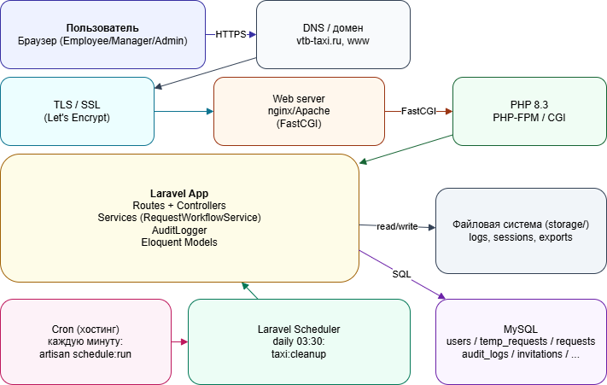
Рисунок 2.1 – Общая архитектура системы автоматизации корпоративного такси
В целевой модели системы предусматриваются два равноправных клиентских интерфейса — веб-приложение и Telegram-бот. Оба интерфейса должны работать с общей серверной логикой и единым хранилищем данных, а состав доступных операций определяется ролью пользователя. Вместе с тем в текущей версии прототипа реализован только веб-интерфейс, тогда как Telegram-бот и сервис уведомлений рассматриваются как направление дальнейшего развития.

2.1 Основные компоненты архитектуры
Архитектура прототипа включает клиентский слой, серверный слой, слой данных и инфраструктурные механизмы сопровождения. Такое разделение позволяет описать систему как совокупность взаимосвязанных компонентов, каждый из которых выполняет свою прикладную функцию. На концептуальном уровне клиентские интерфейсы обеспечивают взаимодействие пользователей с системой, серверная часть реализует бизнес-логику и контроль доступа, а база данных отвечает за централизованное хранение информации о пользователях, заявках, аудите и связанных служебных сущностях.

2.1.1 Клиентские интерфейсы
Клиентский уровень системы предназначен для работы конечных пользователей с прикладными функциями сервиса. В целевой модели проекта предусматриваются два равноправных интерфейса - веб-приложение и Telegram-бот. Их равноправие означает, что оба интерфейса должны обеспечивать доступ к одной и той же серверной логике и общей базе данных, а различия между ними должны касаться главным образом формы взаимодействия, а не состава бизнес-функций. При этом роли пользователей остаются едиными: сотрудник подаёт и отслеживает свои заявки, руководитель рассматривает и согласует обращения, администратор выполняет функции контроля, сопровождения и аудита.
В текущей реализации клиентский слой построен в виде серверно-рендеримого веб-интерфейса. Пользователь работает с системой через браузер, а страницы формируются средствами Laravel и Blade. Такой подход обеспечивает тесную интеграцию интерфейса с серверной частью, сокращает объём клиентской логики и хорошо подходит для корпоративного прикладного решения, в котором преобладают формы, таблицы, списки, фильтры и операции согласования. Для стилизации используются Tailwind CSS и дополнительные стили проекта, а для отдельных интерактивных элементов применяется лёгкий JavaScript.
С точки зрения прикладной логики веб-интерфейс включает страницы для сотрудников, руководителей и администраторов. Сотрудник может создавать заявки, просматривать собственные обращения и отменять их в пределах доступных правил. Руководитель получает доступ к очереди заявок на согласовании, функциям одобрения и отклонения, редактированию, массовой обработке и формированию итоговой выгрузки. Администратор обладает расширенными возможностями управления пользователями, приглашениями и аудитом. Интерфейс панели руководителя, выступающего ключевым участником процесса согласования, показан на рисунке 2.2.

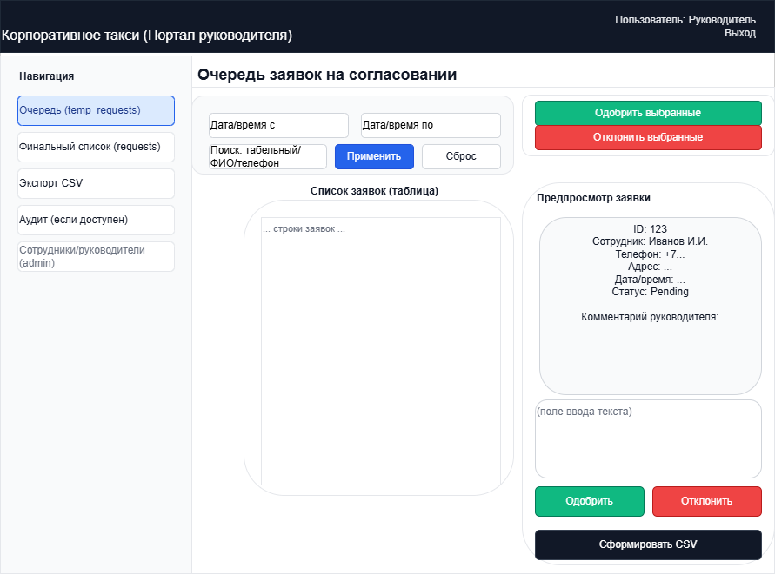
Рисунок 2.2 – Макет интерфейса руководителя системы автоматизации корпоративного такси
Telegram-бот реализован как равноправный клиентский интерфейс для всех ролей пользователей: сотрудник через него подаёт и отслеживает заявки, руководитель просматривает и обрабатывает обращения, администратор выполняет операции контроля и сопровождения. Бот не содержит отдельной бизнес-логики и взаимодействует с тем же серверным контуром и базой данных, что и веб-приложение. Это обеспечивает идентичность поведения системы в обоих каналах.

2.1.2 Серверная часть
Серверная часть системы реализована на базе Laravel и представляет собой ядро приложения, в котором сосредоточена прикладная логика. Запрос пользователя проходит через маршрутизацию, middleware и контроллеры, после чего передаётся в сервисный слой, где выполняются операции, связанные с проверкой данных, управлением жизненным циклом заявки, разграничением прав и фиксацией изменений. Такой способ организации соответствует архитектуре модульного монолита: логика не распределяется между множеством независимых сервисов, а остаётся централизованной внутри одного серверного приложения. Это делает решение более практичным для текущего масштаба проекта и снижает сложность сопровождения.
Доступ к разделам и операциям контролируется на уровне ролей. В системе выделены роли Employee, Manager и Admin. Ограничение доступа обеспечивается middleware, а прикладная логика дополнительно учитывает, кто именно инициировал то или иное действие. В результате сотрудник работает только со своими заявками, руководитель получает доступ к очереди обращений на согласование и операциям переноса в финальный слой, а администратор обладает расширенными возможностями, связанными с управлением пользователями, приглашениями и аудитом.
Ключевым элементом серверной логики является обработка заявок. При создании обращения данные проходят базовую проверку, после чего заявка сохраняется во временном слое temp_requests со статусом Pending. Далее руководитель или администратор рассматривает заявку, изменяет её статус на Approved или Rejected, при необходимости оставляет комментарий, а затем одобренные записи переносятся в финальный слой requests. После этого данные из финального слоя используются для формирования CSV-выгрузки для перевозчика. Таким образом, серверная часть реализует двухэтапную модель обработки заявок: буфер согласования и финальный контур хранения. Эта логика соответствует принятой в проекте TO-BE-модели процесса.
Дополнительно серверное приложение поддерживает аудит действий пользователей и регламентные операции. Все значимые события записываются в audit_logs, что позволяет фиксировать историю изменений и отслеживать действия как пользователей, так и системных процессов. Для служебных задач используется Laravel Scheduler и запуск по cron, что даёт возможность выполнять автоматическую очистку данных по политике хранения, а также поддерживать инфраструктурные процессы без внешней распределённой платформы.

2.1.3 База данных
Для хранения данных в системе используется реляционная СУБД MySQL. Выбор реляционной модели обусловлен тем, что предметная область проекта естественным образом представляется в виде набора связанных сущностей: пользователи, приглашения, заявки на согласовании, финальные заявки, журнал аудита, история адресов и инфраструктурные уведомления. Такая структура хорошо соответствует требованиям к целостности данных, повторяемости операций, фиксированию статусов и отслеживанию истории изменений.
Центральной сущностью системы является таблица users, содержащая учётные записи сотрудников, руководителей и администраторов. Для регистрации и контролируемого предоставления доступа используется таблица invitations. Заявки на этапе рассмотрения хранятся в temp_requests, а после финализации — в requests. Для аудита действий используется таблица audit_logs, а для хранения ранее использованных адресов — user_addresses. В актуальной схеме также присутствует таблица notifications, которая выступает как инфраструктурная заготовка под механизм уведомлений: она содержит сведения о типе уведомления, полезной нагрузке, статусе отправки и времени доставки. Такое включение уведомлений на уровне данных позволяет заранее заложить поддержку будущей подсистемы уведомлений даже при отсутствии её полной реализации в текущем прототипе.
Существенной особенностью схемы БД является разделение промежуточного и финального контуров заявок. Таблица temp_requests отражает этап согласования, тогда как таблица requests используется как финальный слой и источник данных для CSV-выгрузки. Связь между ними реализуется через requests.temp_request_id, что позволяет сохранить трассировку от финальной записи к исходной буферной заявке. Кроме того, в финальном слое используется поле exported_at, фиксирующее факт попадания записи в выгрузку и применяемое далее для очистки данных по политике хранения. Такая модель делает жизненный цикл заявки прозрачным и хорошо поддерживает прикладную логику системы.

2.1.4 Инфраструктура и развёртывание
Архитектура решения ориентирована на практическое развёртывание без использования сложной распределённой инфраструктуры. Система может работать в типовой конфигурации, включающей веб-сервер, PHP, MySQL, файловое хранилище, HTTPS и cron. Это делает приложение удобным для сопровождения и хорошо согласуется с прикладным характером проекта, где приоритетом являются надёжная обработка заявок, прозрачная бизнес-логика и простота эксплуатации.
На этапе разработки использовалась контейнеризация, однако архитектура допускает и развёртывание без Docker — на shared-хостинге или VPS. Практическая работа по проекту включала настройку доменного имени, SSL-сертификата, прав доступа к каталогу storage, корректной работы сессий и логов, а также устранение типовых проблем Laravel-приложения в боевой среде. Этот аспект важен для дипломного проекта, поскольку показывает, что прототип доведён не только до уровня программной модели, но и до уровня реального эксплуатационного решения.

2.2 Логика взаимодействия компонентов
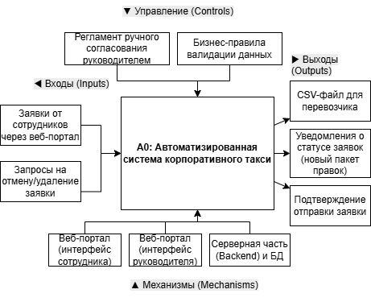
Логика взаимодействия компонентов определяется тем, как именно система обрабатывает заявку на корпоративное такси на протяжении её жизненного цикла. В центре этой логики находится последовательность «подача заявки → согласование → перенос в финальный слой → выгрузка CSV». Для наглядного представления этой логики на рисунке 2.4 приведена контекстная IDEF0-диаграмма целевого процесса автоматизации корпоративного такси.
Рисунок 2.4 – Контекстная IDEF0-диаграмма целевого процесса автоматизации корпоративного такси
Такой процесс отражён в IDEF0-диаграммах TO-BE, где контекстная функция системы описывается как преобразование заявок сотрудников в готовую выгрузку для перевозчика под управлением регламента согласования и правил валидации. На верхнем уровне целевой процесс представлен в виде контекстной IDEF0-диаграммы, отражающей общие входы, выходы, управляющие воздействия и механизмы системы.
Дальнейшая детализация показывает, что целевой процесс раскладывается на три основные функции: приём и валидацию заявок, согласование и управление заявками, а также экспорт подтверждённых поездок. Между этими функциями выстроена последовательная связь: после создания заявка попадает в буфер temp_requests, затем по результатам рассмотрения одобренные записи переходят в requests, а после этого используются для формирования CSV-файла. Эта декомпозиция отражает прикладную структуру системы и непосредственно соответствует реализованному потоку данных. Указанная логика представлена на рисунке 2.5.
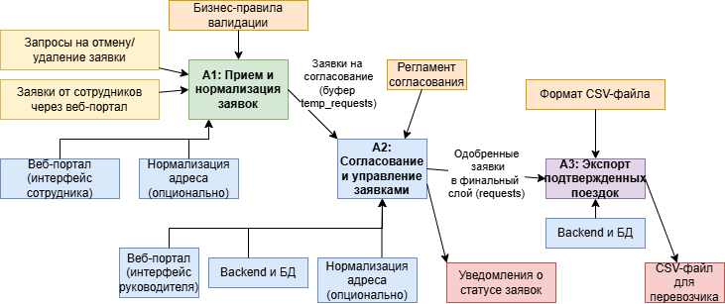
Рисунок 2.5 – Декомпозиция IDEF0-диаграммы целевого процесса (A1–A3)
Если рассматривать прикладной сценарий подробнее, жизненный цикл заявки начинается с её создания пользователем. В текущей реализации сотрудник подаёт заявку через веб-интерфейс, после чего серверная часть выполняет проверку данных, нормализует телефон, контролирует отсутствие дублирования по пользователю и времени и сохраняет запись в temp_requests со статусом Pending. Дополнительно введённый адрес может быть сохранён в user_addresses, а факт создания заявки фиксируется в журнале аудита. В целевой модели тот же сценарий должен быть доступен и через Telegram-бот, но с использованием той же серверной логики.
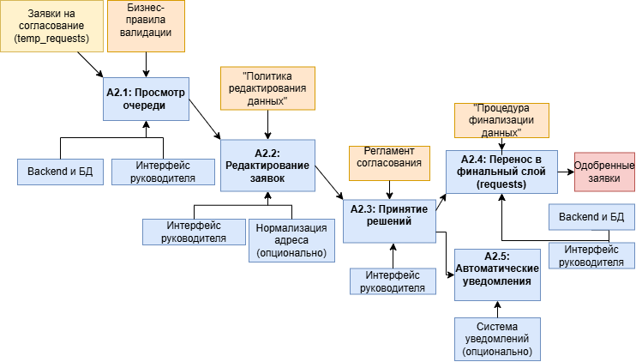
После поступления заявки начинается этап рассмотрения. Руководитель или администратор просматривает очередь temp_requests, при необходимости уточняет или редактирует данные, принимает решение об одобрении или отклонении и фиксирует комментарий. В случае одобрения в буферной записи заполняются reviewed_by и reviewed_at, после чего при финализации создаётся запись в таблице requests. Буферная заявка при этом остаётся связанной с финальной через temp_request_id, что обеспечивает прослеживаемость обработки. В случае отклонения соответствующий статус и причина также фиксируются в системе. Более детально этап согласования и переноса заявок в финальный слой показан на рисунке 2.6.
Рисунок 2.6 – IDEF0-диаграмма согласования и переноса заявок в финальный слой
Завершающий этап прикладного процесса связан с подготовкой итоговой выгрузки. Серверное приложение выбирает подтверждённые записи из финального слоя requests, формирует CSV-файл для перевозчика, помечает выгруженные записи через exported_at и предоставляет файл руководителю для скачивания. Прямая программная интеграция с агрегатором такси в актуальной архитектуре не используется: передача файла перевозчику выполняется вручную за пределами контура разрабатываемой системы. Таким образом, автоматизация охватывает весь внутренний цикл подготовки данных, но не включает финальную загрузку в систему внешнего партнёра.
Соответствующая диаграмма вариантов использования представлена на рисунке 2.7.
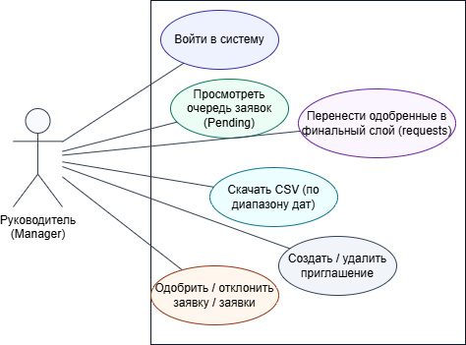
Рисунок 2.7 – Диаграмма вариантов использования целевой системы (Use Case TO-BE)
С точки зрения ролей функциональные возможности системы могут быть представлены диаграммой вариантов использования TO-BE. На ней следует показать, что сотрудник инициирует подачу и отмену заявки, руководитель обрабатывает обращения и формирует выгрузку, а администратор осуществляет контроль, управление пользователями и аудит. При этом в целевой модели все эти роли могут использовать как веб-интерфейс, так и Telegram-бот, хотя в текущем прототипе фактически реализован только веб-портал.
Сервис уведомлений не реализован в текущей версии, однако архитектура данных предусматривает его последующее включение. Таблица notifications и выделенные в TO-BE-модели точки генерации событий позволяют добавить механизм автоматического информирования пользователей всех ролей о новых заявках, изменении статусов и отклонениях независимо от используемого интерфейса.
Спроектированная архитектура системы представляет собой модульный монолит с двумя равноправными клиентскими каналами - веб-интерфейсом и Telegram-ботом, централизованной бизнес-логикой и реляционной базой данных. Такое решение обеспечивает управляемость бизнес-процесса, прозрачность жизненного цикла заявки и основу для дальнейшего развития, включая внедрение сервиса уведомлений.

3 Разработка программного продукта
В данной главе рассматриваются основные этапы разработки программного продукта «Корпоративное такси», включая реализацию пользовательского интерфейса, организацию работы с базой данных, разработку ключевых прикладных функций, а также вопросы развёртывания и базового обеспечения безопасности. Основное внимание уделяется тем компонентам, которые формируют прикладную ценность системы: экранным формам для разных ролей пользователей, логике обработки заявок, механизму согласования, формированию итоговой выгрузки и сопровождению данных в процессе эксплуатации.
Разрабатываемое приложение представляет собой серверно-рендеримую веб-систему на базе Laravel и Blade. Пользователь взаимодействует с системой через браузер, а после выполнения большинства действий получает обновлённую HTML-страницу и сообщение о результате операции. Такой подход позволил реализовать целостное прикладное решение без избыточного усложнения клиентской части и сосредоточить основную бизнес-логику на стороне сервера.

3.1 Разработка пользовательского интерфейса
Пользовательский интерфейс является одним из ключевых элементов разрабатываемой системы, так как именно через него сотрудники, руководители и администраторы взаимодействуют с заявками, пользователями и результатами обработки данных. При проектировании интерфейса основное внимание уделялось простоте освоения, логичности навигации, разграничению прав доступа и наглядному отображению статусов заявок.
Общий вид интерфейса приложения и расположение его основных элементов приведены на рисунке 3.1
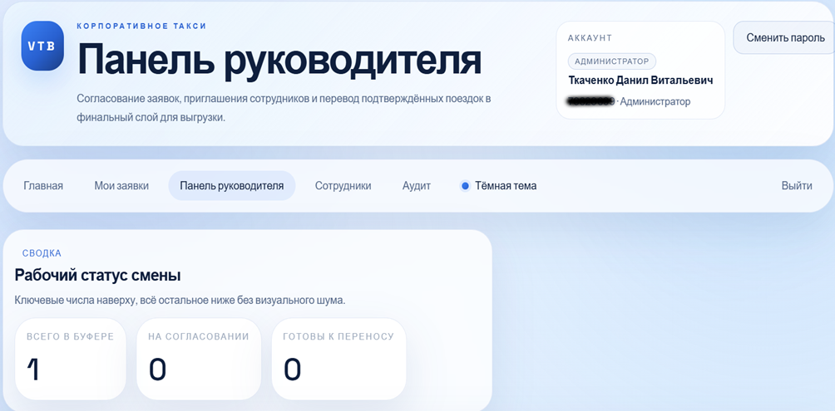
.Рисунок 3.1 – Общий вид веб-интерфейса системы «Корпоративное такси»
Интерфейс приложения не является SPA и строится по классической серверной модели. Страницы формируются средствами Laravel и Blade на основе общего шаблона, включающего шапку, навигацию, область системных сообщений и рабочую зону с содержимым конкретного экрана. Такое решение обеспечивает единообразие интерфейса, снижает сложность сопровождения и хорошо подходит для корпоративной прикладной системы с преобладанием форм, таблиц и административных сценариев.
В системе предусмотрены три основные роли: сотрудник, руководитель и администратор. Для каждой роли доступен собственный набор экранов и действий. Сотрудник подаёт заявки, просматривает свои обращения и управляет быстрыми адресами. Руководитель работает с очередью согласования, выполняет массовые действия, переносит заявки в финальный слой и формирует CSV-выгрузку. Администратор обладает всеми возможностями руководителя, а также доступом к аудиту и расширенному управлению пользователями.

3.1.1 Категория «Цветовые маркеры»
Публичная часть приложения включает главную страницу, страницу входа и страницу регистрации по приглашению.
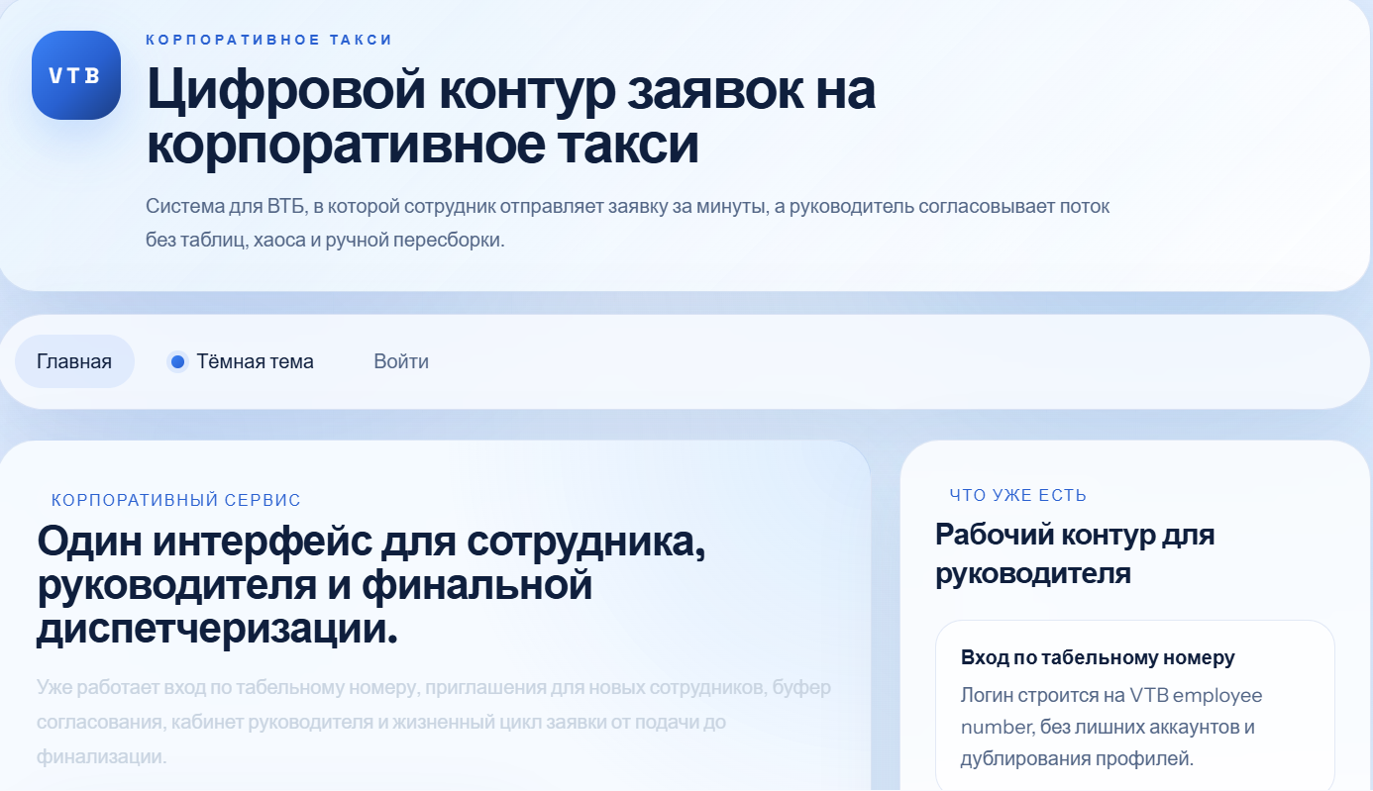
На рисунках 3.2–3.4 представлены публичные страницы приложения: главная страница, форма входа и регистрация по приглашению соответственно.
Рисунок 3.2 – Главная страница приложения
Главная страница выполняет роль входной точки в систему и кратко представляет назначение продукта. Экран авторизации позволяет пользователю войти по табельному номеру и паролю.
Механизм регистрации по приглашению реализует контролируемую модель доступа, исключающую самостоятельное создание учётных записей неавторизованными пользователями.

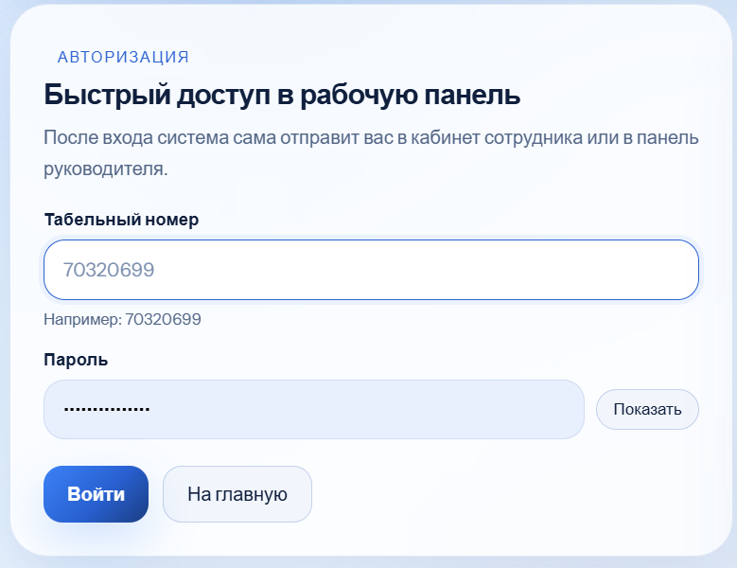
Рисунок 3.3 – Страница входа в систему
Администратор формирует индивидуальную ссылку-приглашение, которая содержит уникальный токен и привязана к конкретной роли (сотрудник, руководитель или администратор). Пользователь, получивший приглашение, переходит по ссылке и заполняет регистрационную форму, указывая табельный номер, ФИО, контактные данные и пароль. Серверная часть выполняет валидацию токена, проверяет уникальность табельного номера и корректность введённых данных.
При успешной валидации создаётся учётная запись с предопределённой ролью, и пользователь получает доступ к системе.
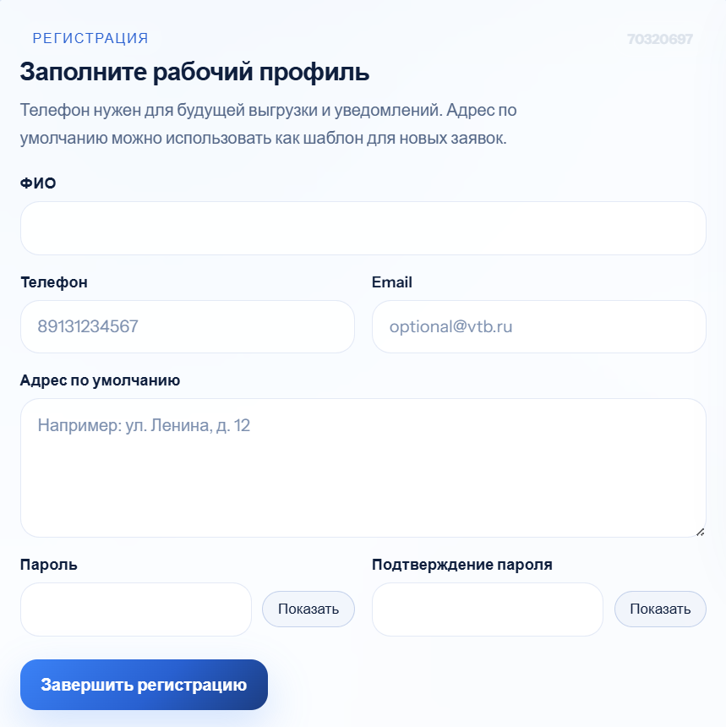
Рисунок 3.4 – Страница регистрации по приглашению
Данный подход обеспечивает централизованное управление составом пользователей, предотвращает несанкционированный доступ и соответствует корпоративным требованиям безопасности, поскольку каждая учётная запись создаётся по инициативе администратора с явным указанием полномочий.

3.1.2 Кабинет сотрудника
Основным рабочим экраном сотрудника является страница «Мои заявки». На ней объединены все ключевые пользовательские сценарии: создание новой заявки, использование быстрых адресов, просмотр текущих заявок на согласовании и просмотр финальной истории обращений.
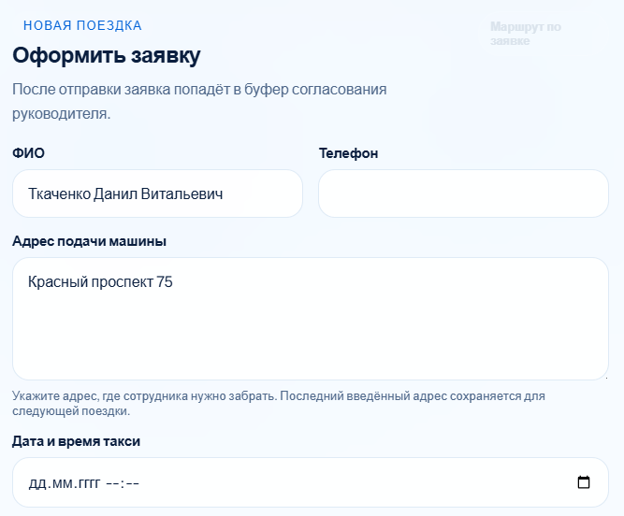
Форма создания новой поездки содержит поля ФИО, телефона, адреса подачи машины и даты с временем поездки. Часть данных предзаполняется из профиля пользователя, что снижает трудоёмкость ввода и уменьшает вероятность ошибок. На серверной стороне выполняется валидация обязательных полей и проверка того, что время поездки находится в будущем. После успешной отправки заявка попадает во временный слой согласования. Интерфейс создания заявки приведен на рисунке 3.5.
Рисунок 3.5 – Форма создания заявки в кабинете сотрудника
Дополнительно на странице реализован блок «Быстрые адреса». Он предназначен для хранения часто используемых адресов сотрудника и ускоряет повторное заполнение формы заявки. Пользователь может выбрать адрес из списка, добавить новый адрес или удалить неактуальную запись. Внешний вид данного блока показан на рисунке 3.6.
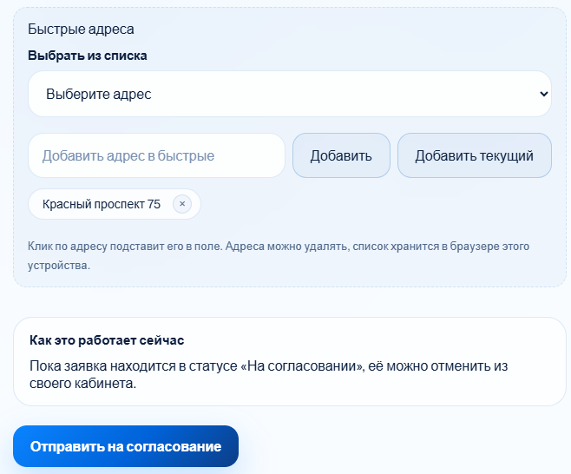
Рисунок 3.6 – Блок «Быстрые адреса»
Ниже располагается блок текущих заявок, находящихся в буфере согласования. В данной секции отображается табличное представление активных заявок сотрудника, включающее ключевые атрибуты каждой записи: текущий статус обработки (Pending - ожидает рассмотрения, Approved - одобрена, Rejected - отклонена), полный адрес подачи автомобиля, дату и время запланированной поездки, а также дату и время создания. Интерфейс реализован в виде компактной таблицы с цветовой индикацией статусов, что позволяет оперативно оценить состояние обращений без дополнительных переходов. Общий вид истории завершенных и согласованных поездок сотрудника представлен на рисунке 3.7.
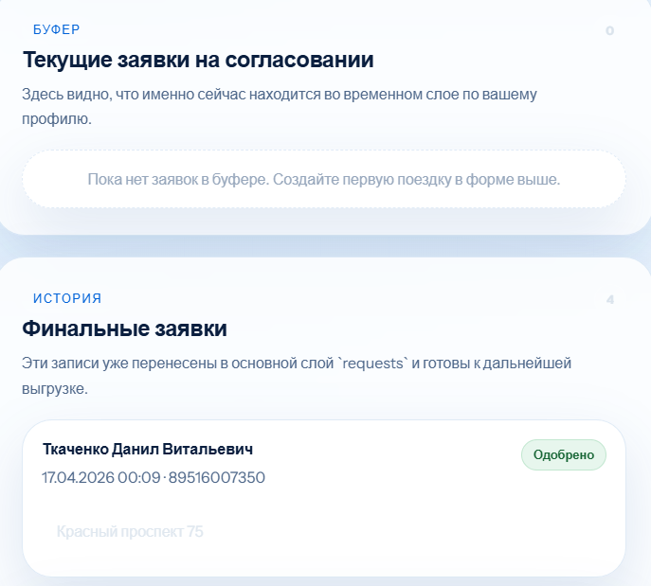
Рисунок 3.7 – История финальных заявок сотрудника
Если заявка находится в статусе Pending (ожидание согласования), сотруднику доступна функция отмены обращения через соответствующую кнопку действия в строке таблицы. При нажатии кнопки «Отменить» система выполняет проверку допустимости операции на серверной стороне, после чего заявка получает статус Cancelled и исключается из дальнейшей обработки.

3.1.3 Панель руководителя
Панель руководителя является центральным интерфейсом управления заявками. На этом экране объединены функции просмотра очереди согласования, принятия решений по заявкам, переноса одобренных обращений в финальный слой и подготовки итоговой выгрузки.
На рисунках 3.8–3.10 представлены экраны панели руководителя: главный интерфейс с очередью заявок, функции массового согласования и формирование итоговой CSV-выгрузки.
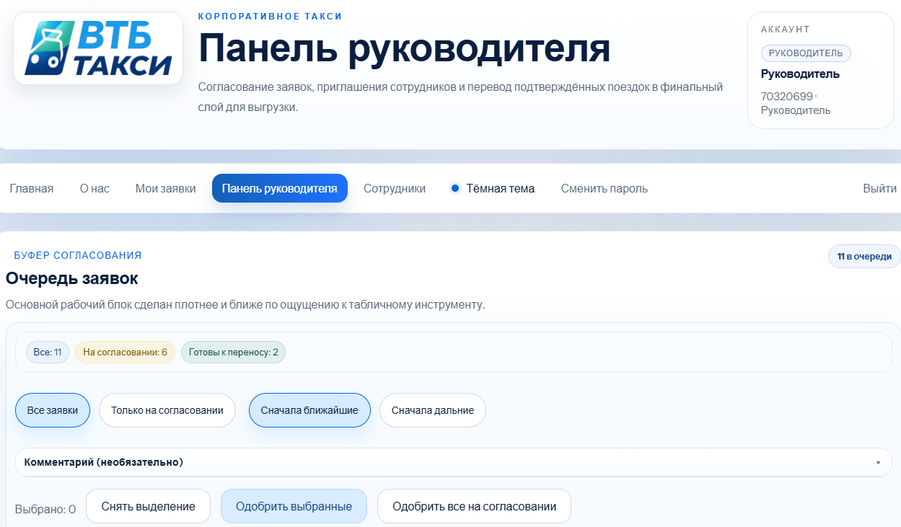
Рисунок 3.8 – Главный экран панели руководителя
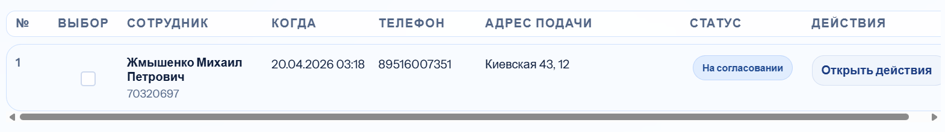
В верхней части экрана размещается сводка смены, показывающая количество заявок в буфере, число заявок в статусе Pending и количество одобренных записей, готовых к переносу. Ниже располагается очередь согласования, в которой руководитель просматривает обращения сотрудников, одобряет или отклоняет их, оставляет комментарии и при необходимости применяет массовые действия.
Рисунок 3.9 – Очередь согласования и массовые действия
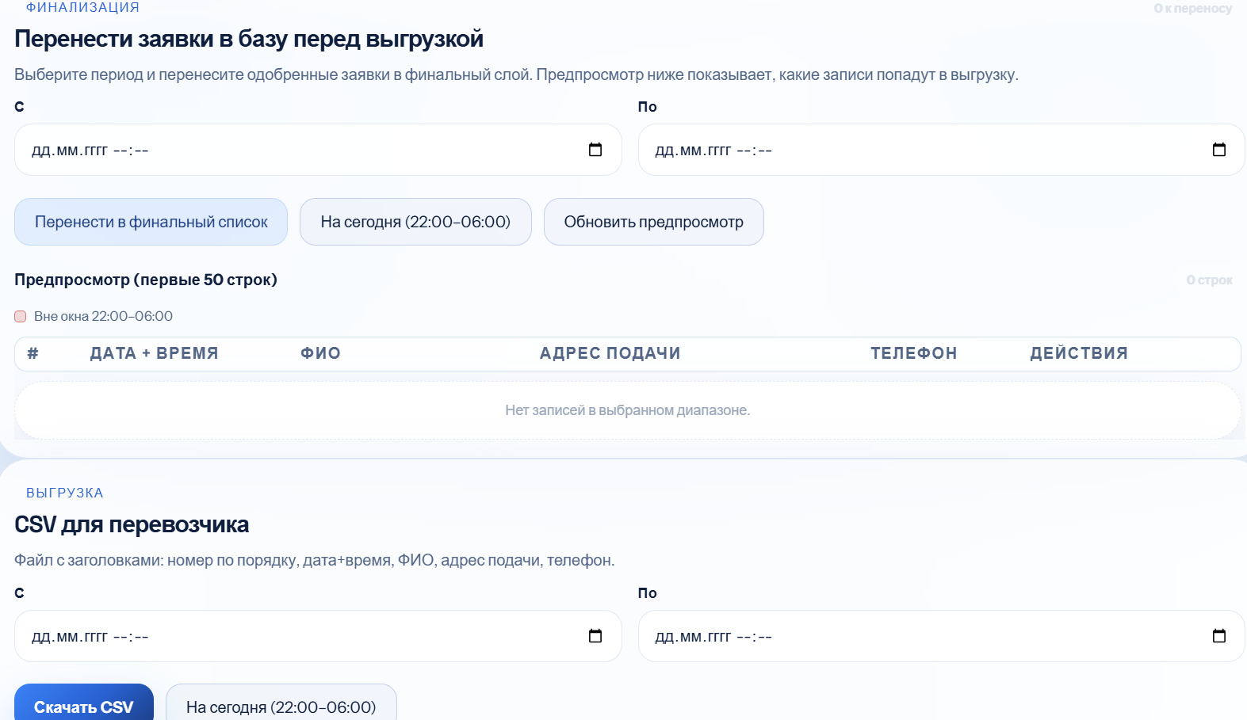
Рисунок 3.10 – Предпросмотр финального слоя и экспорт CSV
После завершения согласования руководитель может перенести одобренные заявки из временного слоя temp_requests в финальный слой requests. Далее на том же экране доступен предпросмотр финальных записей, где можно откорректировать ФИО, адрес, телефон и время поездки перед формированием выгрузки. Завершающим этапом является экспорт CSV-файла для перевозчика.

3.1.4 Экран управления сотрудниками
Отдельным экраном для руководителя и администратора является раздел «Сотрудники». Он предназначен для управления пользователями и приглашениями в систему. На странице реализованы три основные зоны: создание нового приглашения, список зарегистрированных пользователей и список последних выданных приглашений.
При создании приглашения указывается табельный номер, срок действия ссылки и, в случае администратора, роль создаваемой учётной записи. После генерации приглашения система формирует регистрационную ссылку, которую можно передать пользователю. Для удобства предусмотрен также вывод QR-кода.
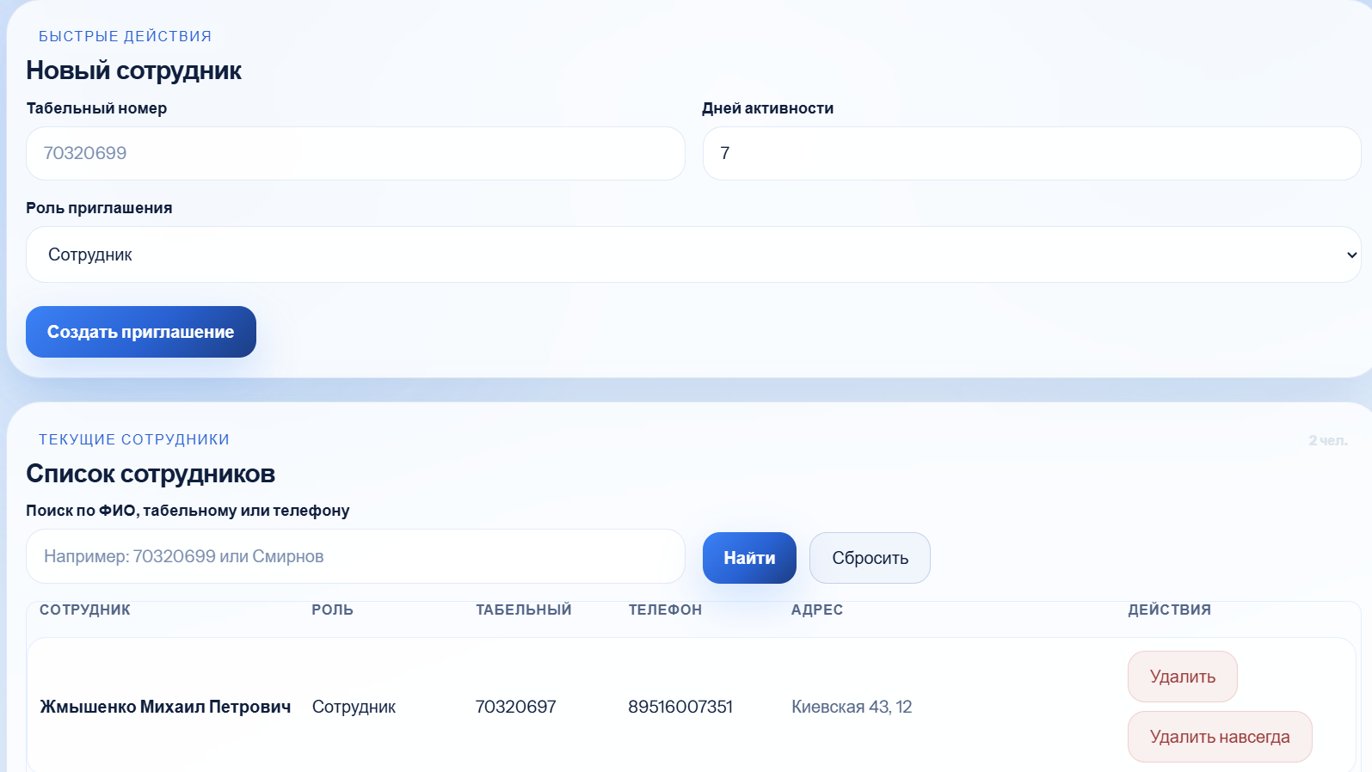
Внешний вид экрана управления сотрудниками и приглашениями представлен на рисунке 3.11.
Рисунок 3.11 – Экран управления сотрудниками и приглашениями.
Список пользователей позволяет выполнять поиск по ФИО, табельному номеру и телефону, а также применять действия по деактивации или окончательному удалению учётных записей в зависимости от прав роли. Ниже отображаются последние приглашения с указанием их статуса и срока действия.
3.1.5 Административный раздел и аудит
Для администратора предусмотрен отдельный экран аудита действий. Он предназначен для контроля событий, происходящих в системе, и позволяет просматривать журнал действий пользователей с фильтрацией по типу действия, сущности, периоду и строке поиска.
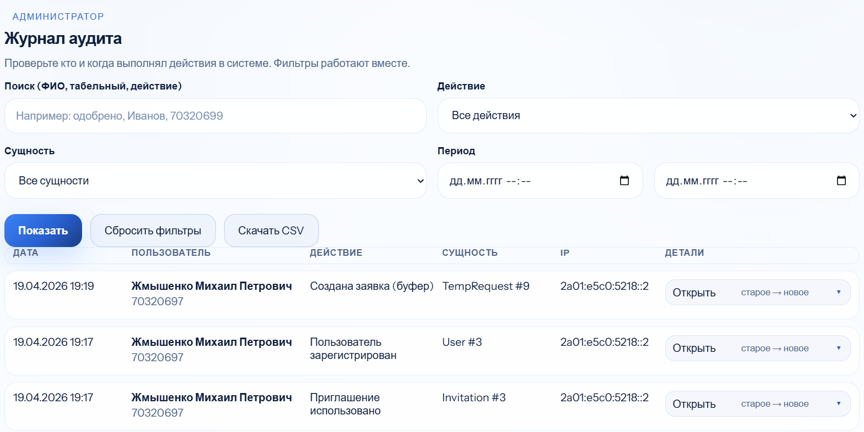
В таблице аудита отображаются дата и время события, пользователь, действие, тип сущности, идентификатор, IP-адрес и детали изменения в формате JSON. Дополнительно реализована выгрузка аудита в CSV-формате. Наличие данного экрана повышает прозрачность работы системы и упрощает диагностику ошибок, расследование спорных ситуаций и контроль административных операций.
Рисунок 3.12 – Экран аудита действий администратора

3.2 Реализация авторизации и разграничения прав доступа
Одной из базовых функций приложения является аутентификация пользователя и разграничение доступа к функциям системы в зависимости от роли. Вход в систему осуществляется по табельному номеру и паролю. После успешной проверки учётных данных создаётся авторизованная сессия, а пользователь перенаправляется в соответствующий раздел интерфейса.
Если введены неверные данные, система выводит сообщение об ошибке. Такой механизм защищает приложение от несанкционированного доступа и одновременно обеспечивает удобный сценарий входа для конечного пользователя.
После авторизации права пользователя определяются его ролью. Сотрудник имеет доступ к собственным заявкам и быстрым адресам. Руководитель, кроме общедоступных функций авторизованного пользователя, получает доступ к панели управления заявками и разделу сотрудников. Администратор дополнительно получает доступ к экрану аудита и расширенным административным операциям. Следовательно, разграничение прав пользователей эффективно реализуется как на уровне интерфейса, так и во внутреннем серверном контуре приложения.
Дополнительно во всех авторизованных разделах доступна функция смены пароля через модальное окно в шапке интерфейса. Для выполнения операции пользователь должен ввести текущий пароль, новый пароль и подтверждение нового пароля. После успешного обновления система показывает сообщение об успешном выполнении действия и фиксирует соответствующую запись в аудите.

3.3 Реализация ключевых прикладных функций
Основная прикладная ценность системы связана с автоматизацией полного внутреннего цикла обработки заявок на корпоративное такси. В ходе разработки были реализованы функции, охватывающие все этапы этого цикла: создание обращения, его согласование, перенос в финальный слой, корректировку перед выгрузкой и формирование итогового файла.

3.3.1 Создание и сохранение заявки
При создании заявки пользователь заполняет форму, содержащую ФИО, телефон, адрес подачи машины и дату с временем поездки. После отправки серверная часть выполняет валидацию входных данных, проверяет корректность времени поездки и исключает дублирование заявок одного пользователя на один и тот же момент времени. Если проверка проходит успешно, запись сохраняется в таблицу temp_requests со статусом Pending.
Одновременно система может сохранять введённый адрес в историю адресов пользователя, а также фиксирует событие создания заявки в журнале аудита. Такой подход обеспечивает как поддержку основного бизнес-процесса, так и возможность последующего анализа действий пользователей.

3.3.2 Согласование и обработка заявки
После поступления заявки начинается этап согласования. Руководитель или администратор просматривает обращения в очереди согласования, принимает решение об одобрении или отклонении, а также при необходимости оставляет комментарий. Для повышения эффективности работы были реализованы не только точечные операции по отдельной заявке, но и массовое одобрение нескольких записей.
При одобрении или отклонении система изменяет статус заявки, сохраняет сведения о пользователе, принявшем решение, и времени рассмотрения, а также записывает соответствующее действие в журнал аудита. В результате весь процесс согласования становится прозрачным и отслеживаемым.

3.3.3 Перенос в финальный слой
После одобрения заявки могут быть перенесены во второй контур хранения - таблицу requests. Эта операция выполняется через отдельную функцию финализации и позволяет отделить буфер согласования от итогового слоя, используемого для дальнейшей выгрузки.
При переносе сохраняется связь между финальной записью и исходной буферной заявкой. Такое решение обеспечивает прослеживаемость жизненного цикла обращения и позволяет при необходимости анализировать историю его обработки.

3.3.4 Редактирование финальных данных и формирование CSV
Перед передачей данных перевозчику руководитель может просмотреть финальный слой заявок и при необходимости скорректировать ключевые поля: ФИО, телефон, адрес и время поездки. Это особенно важно в реальной эксплуатации, когда перед выгрузкой может потребоваться внести последние уточнения.
После этого система формирует CSV-файл на основе финальных заявок за выбранный период. Файл предоставляется руководителю для скачивания и дальнейшей ручной передачи перевозчику. При формировании выгрузки в записях проставляется время экспорта, что в дальнейшем используется для регламентной очистки данных.

3.4 Организация взаимодействия с базой данных
Для хранения структурированной информации в системе используется реляционная база данных MySQL. Работа с БД организована средствами Laravel, прежде всего через ORM Eloquent и систему миграций. Такой подход обеспечивает воспроизводимость схемы, упрощает развитие проекта и позволяет работать с сущностями предметной области на уровне моделей приложения.
Структура БД включает несколько основных таблиц. Таблица users хранит сведения об учётных записях пользователей и их ролях. Таблица invitations используется для регистрации по приглашениям. Таблица temp_requests представляет буфер заявок на согласовании. Таблица requests содержит финальные заявки, используемые для выгрузки. Таблица audit_logs фиксирует действия пользователей и системные события. Таблица user_addresses хранит историю адресов сотрудника. Дополнительно предусмотрена инфраструктурная таблица notifications, которая может использоваться при дальнейшем развитии механизма уведомлений.
Схема базы данных разработанного программного продукта, отражающая структуру таблиц и связи между ними, представлена на рисунке 3.13.
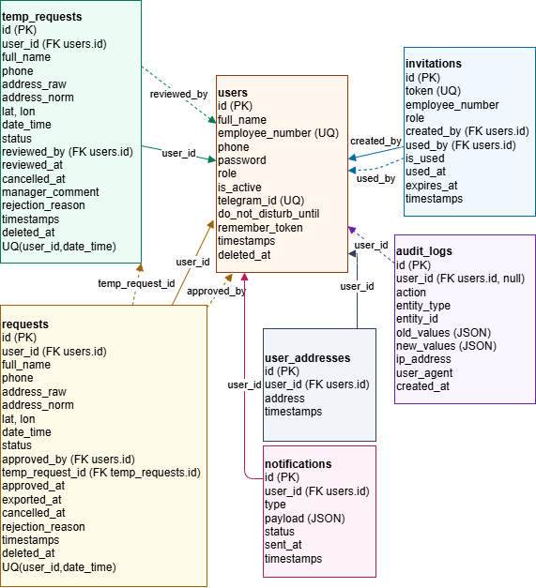
Рисунок 3.13 – Схема базы данных программного продукта
С точки зрения прикладной логики важнейшей особенностью базы данных является двухслойная модель хранения заявок. На первом этапе обращение существует в temp_requests, где проходит согласование. После одобрения создаётся запись в requests, что формирует финальный слой данных. Такая схема позволяет разделить промежуточные и итоговые состояния процесса, упростить работу руководителя и обеспечить более прозрачную организацию данных.

3.5 Размещение системы и эксплуатационные вопросы
Важной частью разработки стала не только реализация программной логики, но и подготовка системы к реальному развёртыванию. В рамках проекта были выполнены работы по размещению приложения на хостинге, настройке доменного имени, подключению SSL-сертификата и обеспечению корректной работы серверного окружения.
Отдельное внимание было уделено настройке каталога storage, журналов приложения, пользовательских сессий и cron-задач. Кроме того, в ходе развёртывания решались типовые проблемы Laravel-приложения, связанные с несоответствием конфигурации среды, правами доступа и работой runtime-директорий. Наличие этого этапа показывает, что система была доведена до эксплуатационно пригодного состояния, а не осталась только на уровне исходного кода.

3.6 Обеспечение безопасности
Так как система работает с персональными данными сотрудников, при её разработке были учтены базовые требования к безопасности. В приложении используются стандартные механизмы Laravel для аутентификации, управления сессиями, защиты форм от CSRF-атак в соответствии с рекомендациями OWASP Top 10 [13] и разграничения доступа по ролям. Такой подход позволяет ограничить доступ к данным и операциям в соответствии с полномочиями пользователя.
Дополнительным механизмом контроля выступает аудит действий, позволяющий фиксировать создание заявок, изменение их статусов, экспорт данных, операции управления пользователями и смену пароля. Это повышает прозрачность работы системы и облегчает контроль критически важных действий.
Система «Корпоративное такси» обрабатывает персональные данные сотрудников — ФИО, табельный номер, номер телефона, адрес подачи автомобиля, дата и время поездки — и поэтому подпадает под действие Федерального закона № 152-ФЗ «О персональных данных» [14]. Согласно статье 19 данного закона, оператор обязан принять технические и организационные меры, обеспечивающие защиту персональных данных от несанкционированного доступа, уничтожения, изменения или распространения.
Обеспечение безопасности системы строится на основе ролевой модели доступа, эффективного использования встроенных защитных механизмов веб-фреймворка Laravel, ведения сквозного журнала аудита операций в соответствии с требованиями ГОСТ Р 57580.1–2017 [15], а также корректной настройки серверного окружения и сетевой инфраструктуры .
Вывод по главе 3
В данной главе были рассмотрены основные аспекты разработки программного продукта «Корпоративное такси». Были описаны структура пользовательского интерфейса, механизмы авторизации и разграничения прав, реализация ключевых функций обработки заявок, организация взаимодействия с базой данных, а также вопросы развёртывания и базовой защиты данных.
Проведённая разработка показала, что созданное приложение обеспечивает автоматизацию основных операций внутреннего процесса заказа корпоративного такси: подачи заявки, её согласования, переноса в финальный слой и формирования выгрузки для перевозчика. Реализованный веб-интерфейс обеспечивает удобную работу пользователей разных ролей, а выбранная архитектура и организация данных создают основу для дальнейшего развития системы, включая добавление Telegram-бота и сервиса уведомлений как равноправных компонентов целевой модели.

4 Безопасность жизнедеятельности

4.1 Нормативно-правовая база охраны труда в офисных организациях
Обеспечение безопасных условий труда является одной из ключевых обязанностей работодателя, закреплённой в Трудовом кодексе Российской Федерации. Статья 214 ТК РФ обязывает работодателя обеспечивать безопасные условия и охрану труда, в том числе проводить инструктажи по охране труда, организовывать специальную оценку условий труда, а также обеспечивать работников необходимыми средствами защиты [16].
Основным санитарно-эпидемиологическим документом, регулирующим условия труда в организациях, является СП 2.2.3670–20 «Санитарно-эпидемиологические требования к условиям труда» [17]. Данный документ устанавливает требования к производственным помещениям, микроклимату, освещению, уровню шума и вибрации, а также к режиму труда и отдыха работников. Для работников, занятых в офисных помещениях и выполняющих работу за персональным компьютером, дополнительно применяются нормы СанПиН 1.2.3685–21 «Гигиенические нормативы и требования к обеспечению безопасности и (или) безвредности для человека факторов среды обитания» [18].
Работа в отделе дистанционного клиентского обслуживания ПАО «ВТБ» относится к офисному труду с постоянным использованием персонального компьютера. Характер деятельности предполагает длительное нахождение в положении сидя, работу с экраном монитора, выполнение однотипных операций ввода данных, а также работу в режиме многозадачности при обработке клиентских обращений. Данные факторы формируют специфические риски для здоровья работников, требующие системного соблюдения санитарных норм и правил организации рабочего места.

4.2 Санитарно-гигиенические требования к офисным рабочим местам
Организация рабочего места сотрудника, использующего персональный компьютер, должна соответствовать требованиям ГОСТ 12.2.032–78 «Рабочее место при выполнении работ сидя. Общие эргономические требования» [19] и ГОСТ Р 50923–96 «Дисплеи. Рабочее место оператора. Общие эргономические требования и требования к производственной среде» [20] и ГОСТ Р ИСО 9241-11–2018 [21].
Рабочее место должно обеспечивать удобное и устойчивое положение тела. Высота рабочей поверхности стола должна составлять 680–800 мм в зависимости от роста работника. Кресло должно быть регулируемым по высоте и углу наклона спинки, обеспечивать поддержку поясничного отдела позвоночника. Ступни ног при работе должны опираться на пол или подставку. Расстояние от глаз до экрана монитора должно составлять не менее 500–700 мм.
Освещённость рабочих поверхностей в офисных помещениях должна составлять не менее 300–500 лк (люкс) при общем освещении. Источники искусственного света не должны создавать бликов на поверхности экрана монитора. Рекомендуется использовать боковое освещение с левой стороны от рабочего места. Коэффициент пульсации освещённости не должен превышать 15%.
Параметры микроклимата в офисных помещениях регламентируются ГОСТ 12.1.005–88 [22] и СП 2.2.3670–20. В тёплый период года температура воздуха должна поддерживаться в диапазоне 23–25°С, в холодный — 22–24°С. Относительная влажность воздуха должна составлять 40–60%, скорость движения воздуха — не более 0,1–0,2 м/с. Работодатель обязан обеспечивать вентиляцию помещений и при необходимости — кондиционирование воздуха в летнее время.
Уровень шума на рабочих местах, где выполняются умственный труд и операции с высокой концентрацией внимания, не должен превышать 55 дБА согласно требованиям СП 2.2.3670–20. При расположении офисов в зданиях вблизи транспортных магистралей или производственных объектов необходимо применять дополнительные меры звукоизоляции.

4.3 Режим труда и отдыха при работе с персональным компьютером
Длительная работа за персональным компьютером является одним из ведущих факторов профессионального утомления. Основными причинами утомления при работе с ПК являются статическая нагрузка на мышцы шейно-плечевого пояса и поясничного отдела позвоночника, повышенная нагрузка на органы зрения, монотонность выполняемых операций, а также психоэмоциональное напряжение при обработке большого объёма информации.
В соответствии с рекомендациями СанПиН 1.2.3685–21 суммарное время непосредственной работы с персональным компьютером не должно превышать 6 часов в смену. При этом через каждые 45–60 минут непрерывной работы необходим перерыв не менее 10–15 минут. Во время перерывов рекомендуется проводить гимнастику для глаз и упражнения для снятия мышечного напряжения.
Для профилактики зрительного утомления рекомендуется использовать правило «20-20-20»: каждые 20 минут работы с экраном — 20 секунд смотреть на объект, удалённый на 20 футов (около 6 метров). Монитор должен располагаться ниже горизонтальной линии взгляда на 10–20° для снижения нагрузки на аккомодационный аппарат глаза. Яркость и контрастность экрана следует настраивать с учётом освещённости помещения.
Для работников, занятых обработкой значительного объёма информации, важно также соблюдение организационных мер: чередование задач с различной степенью интенсивности, разграничение рабочего времени по видам деятельности, недопущение систематических переработок. Работодатель обязан обеспечивать соблюдение режима рабочего времени и времени отдыха в соответствии с требованиями трудового законодательства.

4.4 Эргономические требования к организации рабочего места
Эргономика рабочего места определяет степень соответствия рабочей среды физиологическим и психологическим характеристикам человека. Правильно организованное рабочее место снижает утомляемость, уменьшает вероятность ошибок и снижает риск профессиональных заболеваний опорно-двигательного аппарата и органов зрения.
Требования к эргономике рабочих мест операторов компьютеров регламентируются ГОСТ Р 50948–2001 «Средства отображения информации индивидуального пользования. Общие эргономические требования и требования безопасности» [23], а также международными стандартами серии ГОСТ Р ИСО 9241, устанавливающими принципы человеко-ориентированного проектирования рабочих мест и программных интерфейсов.
Согласно ГОСТ Р ИСО 9241-210–2016 «Эргономика взаимодействия человек-система. Часть 210. Человеко-ориентированное проектирование интерактивных систем» [24], рабочее место и используемое программное обеспечение должны проектироваться с учётом реальных задач, возможностей и ограничений пользователя. Это предполагает минимизацию когнитивной нагрузки, обеспечение предсказуемого поведения системы, понятную обратную связь по результатам действий и логичную организацию информационного пространства.
Рабочее место оператора должно обеспечивать:
1. Возможность регулировки высоты рабочей поверхности и кресла в соответствии с антропометрическими данными работника.
2. Размещение монитора в зоне оптимального обзора на расстоянии 500–700 мм от глаз.
3. Отсутствие бликов и переотражений на поверхности экрана.
4. Достаточное пространство для размещения периферийных устройств (клавиатура, мышь, телефон) в зоне досягаемости рук без необходимости наклона корпуса.
5. Возможность поддерживать рациональную рабочую позу с опорой на спинку кресла и ступнями на полу или подставке.

4.5 Требования к помещениям и производственной среде
Офисные помещения, в которых расположены рабочие места с персональными компьютерами, должны соответствовать требованиям строительных норм и правил, санитарно-эпидемиологическим нормам, а также требованиям пожарной безопасности.
Площадь на одно рабочее место с персональным компьютером должна составлять не менее 4,5 м² при оснащении жидкокристаллическим монитором. Высота потолков в помещении должна быть не менее 2,5 м. Помещения должны иметь естественное и искусственное освещение, соответствующее нормам СП 52.13330.2016 «Естественное и искусственное освещение» [25].
Электробезопасность рабочих мест обеспечивается правильным заземлением оборудования, использованием сетевых фильтров и источников бесперебойного питания, а также проведением периодических проверок технического состояния электрооборудования. Работники не должны подключать или отключать оборудование под напряжением, а также использовать неисправные электроприборы.
Для обеспечения пожарной безопасности офисные помещения оснащаются автоматической пожарной сигнализацией и первичными средствами пожаротушения. Работники проходят инструктаж по пожарной безопасности и ознакомляются с планом эвакуации. Проходы и эвакуационные выходы должны быть свободны от посторонних предметов.

4.6 Оценка условий труда и профилактика профессиональных заболеваний
Специальная оценка условий труда (СОУТ) проводится в соответствии с Федеральным законом № 426-ФЗ «О специальной оценке условий труда» [26]. Целью СОУТ является идентификация вредных и опасных производственных факторов на рабочих местах, оценка уровня их воздействия на работников и установление класса условий труда. По результатам оценки принимаются меры по снижению выявленных рисков.
Для работников, занятых офисным трудом с использованием персональных компьютеров, основными факторами, подлежащими оценке, являются: параметры микроклимата, уровень освещённости, уровень шума, напряжённость трудового процесса (эмоциональная и интеллектуальная нагрузка), а также тяжесть трудового процесса (статическая нагрузка).
Профилактика профессиональных заболеваний включает следующий комплекс мер:
1. Организацию регулярных медицинских осмотров работников в соответствии с Приказом Минздрава России № 29н [27].
2. Проведение инструктажей по охране труда при приёме на работу и периодически в процессе трудовой деятельности.
3. Обеспечение работников необходимыми средствами индивидуальной защиты (при наличии соответствующих факторов воздействия).
4. Организацию производственной гимнастики и комплексов упражнений для профилактики статических нагрузок.
5. Обеспечение психологической разгрузки и снижения стрессовой нагрузки посредством организации полноценного обеденного перерыва и создания комфортной рабочей атмосферы.

Вывод
В данной главе рассмотрены основные требования безопасности жизнедеятельности применительно к офисным рабочим местам сотрудников, занятых обработкой информации с использованием персональных компьютеров. Условия труда в офисных организациях регулируются широким кругом нормативных документов: Трудовым кодексом РФ, санитарными правилами и нормами, государственными стандартами в области эргономики и охраны труда.
Основными факторами риска при офисной работе с ПК являются зрительная нагрузка, статическое мышечное напряжение, когнитивная нагрузка и психоэмоциональное утомление. Снижение данных рисков достигается за счёт правильной организации рабочего места, соблюдения норм освещённости и микроклимата, соблюдения режима труда и отдыха, проведения инструктажей и медицинских осмотров. Выполнение установленных нормативных требований является обязательным условием обеспечения безопасных и комфортных условий труда в организации.

ЗАКЛЮЧЕНИЕ
В ходе выполнения выпускной квалификационной работы был разработан прототип системы автоматизации заказа корпоративного такси для сотрудников отдела дистанционного клиентского обслуживания ПАО «ВТБ» в г. Новосибирске. Работа была направлена на решение проблемы ручной и фрагментированной обработки заявок, при которой сотрудники передают информацию через разные каналы связи, а руководитель вынужден вручную собирать, проверять, корректировать и переносить данные в итоговый файл для перевозчика.
В первой главе был проведён аналитический обзор предметной области. Были определены основные стейкхолдеры проекта: сотрудники отдела ДКО, руководители подразделений, департамент колл-центра ВТБ и администратор системы. Для каждой группы были выявлены ключевые потребности и проблемы. Сотрудникам необходим простой и понятный способ подачи заявок и отслеживания их статуса. Руководителям требуется единый интерфейс для обработки обращений, согласования, редактирования и формирования итоговой выгрузки. Для бизнес-заказчика важны прозрачность процесса, снижение ручной нагрузки и повышение управляемости. Для администратора значимы стабильность, аудит и контроль доступа.
Также в первой главе были рассмотрены существующие решения: внешние сервисы заказа такси, CRM-системы, системы электронного документооборота и локальные решения на основе табличных процессоров. Анализ показал, что ни один из этих подходов полностью не решает задачу автоматизации внутреннего цикла сбора, проверки, согласования и подготовки заявок до передачи данных перевозчику. Это подтвердило необходимость разработки специализированного приложения, ориентированного именно на внутренний процесс обработки транспортных заявок.

Во второй главе была описана архитектура и логика проектирования приложения. Система построена как модульный монолит на базе Laravel с серверно-рендеримым веб-интерфейсом, централизованной бизнес-логикой и реляционной базой данных MySQL. В архитектуре предусмотрена ролевая модель доступа: Employee, Manager и Admin. Основной бизнес-процесс реализован через двухэтапную обработку заявок: сначала обращение сохраняется в буферном слое temp_requests, затем после согласования переносится в финальный слой requests, который используется для формирования CSV-выгрузки.
В главе также была рассмотрена целевая модель взаимодействия компонентов. В текущей версии прототипа реализован веб-интерфейс, а Telegram-бот и сервис уведомлений рассматриваются как направления дальнейшего развития. При этом в целевой архитектуре веб-интерфейс и бот должны выступать как равноправные клиентские каналы для сотрудников, руководителей и администраторов, работающие с одной серверной логикой и единой базой данных.
В третьей главе были описаны этапы разработки программного продукта. Был реализован веб-интерфейс для основных ролей пользователей. Сотрудник получил возможность создавать заявки, просматривать текущие обращения, отменять заявки в статусе ожидания и управлять быстрыми адресами. Руководитель получил инструменты для работы с очередью согласования, одобрения и отклонения заявок, массовой обработки, переноса одобренных записей в финальный слой, редактирования итоговых данных и формирования CSV-файла для перевозчика. Администратор получил расширенные возможности управления пользователями, приглашениями и просмотром аудита действий.
Отдельное внимание было уделено реализации авторизации, разграничению прав доступа и организации хранения данных. В системе используются стандартные механизмы Laravel, включая сессионную аутентификацию, middleware для проверки ролей, защиту форм от CSRF и аудит значимых действий. База данных MySQL содержит основные сущности проекта: пользователей, приглашения, буферные заявки, финальные заявки, журнал аудита, историю адресов и инфраструктурные записи для будущего механизма уведомлений.
В рамках разработки также были выполнены работы по размещению приложения в серверной среде: настройка хостинга, домена, SSL-сертификата, прав доступа к каталогу storage, сессий, логов и регламентных задач. Это позволило довести прототип не только до уровня программной реализации, но и до состояния, пригодного для практического развёртывания и демонстрации.
В четвёртой главе были рассмотрены вопросы комплексной безопасности в сфере финансового обслуживания. Основной акцент был сделан на санитарно-гигиенических аспектах офисной работы, эргономике пользовательского интерфейса, снижении зрительной и когнитивной нагрузки, а также базовой защите персональных данных. Разработанная система способствует улучшению условий труда за счёт сокращения количества ручных операций, уменьшения числа переключений между разными каналами коммуникации и предоставления пользователям единого понятного интерфейса.
Таким образом, цель выпускной квалификационной работы была достигнута: разработан прототип приложения для автоматизации внутреннего процесса заказа корпоративного такси. Созданное решение обеспечивает централизованный сбор заявок, их согласование, хранение, аудит и формирование итоговой выгрузки для перевозчика. Практическая значимость проекта заключается в снижении ручной нагрузки на руководителя, уменьшении риска ошибок и потери информации, повышении прозрачности процесса и создании основы для дальнейшего развития системы.
В дальнейшем проект может быть расширен за счёт внедрения полноценного сервиса уведомлений, развития аналитической отчётности, расширения механизмов безопасности и адаптации архитектуры для автоматизации других внутренних сервисных процессов организации.

СПИСОК ИСПОЛЬЗУЕМЫХ ИСТОЧНИКОВ
1 Laravel Documentation : официальный сайт. — URL: https://://larlaravel .com/docs (дата обращения: 19.04.2026).
2 MySQL 8.4 Reference Manual : официальный сайт. — URL: https://://mysql.com/en/ (дата обращения: 19.04.2026).
3 PHP: руководство по языку программирования : официальный сайт. — URL: https://://www.php.net/ru/ (дата обращения: 19.04.2026).
4 Laravel Eloquent ORM : документация. — URL: https://://www.laravel. com/docs/13.x/eloquent (дата обращения: 19.04.2026).
5 Laravel Blade Templates : документация. — URL: https://larlaravel.com /docs/13.x/blade (дата обращения: 19.04.2026).
6 Vite Guide : официальный сайт. — URL: https://://vite.devg/ (дата обращения: 19.04.2026).
7 Tailwind CSS Documentation : официальный сайт. — URL: https://:// tailwindcss.com /docs (дата обращения: 19.04.2026).
8 Политика конфиденциальности ПАО «ВТБ» // ВТБ : официальный сайт. — URL: https://www.vtb.ru/about/privacy/ (дата обращения: 11.05.2026).
9 Laravel Authentication : документация. — URL: https://larlaravel.com /docs/13.x/authentication (дата обращения: 19.04.2026).
10 Laravel CSRF Protection : документация. — URL: https://://larlaravel.com /docs/13.x/csrf (дата обращения: 19.04.2026).
11 Laravel Migrations : документация. — URL: https://://www. laravel.com/docs /13.x/migrations (дата обращения: 19.04.2026).
12 Laravel Deployment : документация. — URL: https://:// larlaravel.com/docs/13.x/ deployment (дата обращения: 19.04.2026).
13 OWASP Top 10:2021. Web Application Security Risks : официальный сайт. — URL: https://://owasp.org /Top10/2021/ (дата обращения: 19.04.2026).
14 Федеральный закон от 27.07.2006 № 152-ФЗ «О персональных данных» // КонсультантПлюс : справочная система : сайт. — URL: https://www .consultant.ru/cons _doc_LAW_61801/ (дата обращения: 19.04.2026).
15 ГОСТ Р 57580.1–2017. Безопасность финансовых (банковских) операций. Защита информации финансовых организаций. Базовый состав организационных и технических мер. — Москва : Стандартинформ, 2017.
16 Трудовой кодекс Российской Федерации. Статья 214. Обязанности работодателя в области охраны труда // КонсультантПлюс : справочная система : сайт. — URL: https://www.consultant.ru/cons_doc_LAW_34683 /4fe318e6d09155659a4381ef26a85e7df9ebcf94/ (дата обращения: 19.04.2026).
17 СП 2.2.3670–20. Санитарно-эпидемиологические требования к условиям труда // КонсультантПлюс : справочная система : сайт. — URL: https://www.consultant.ru/cons_doc_ LAW_372741/ (дата обращения: 19.04.2026).
18 СанПиН 1.2.3685–21. Гигиенические нормативы и требования к обеспечению безопасности и (или) безвредности для человека факторов среды обитания. — URL: https://www.cntd.ru/document/573500115 (дата обращения: 19.04.2026).
19 ГОСТ 12.2.032–78. Система стандартов безопасности труда. Рабочее место при выполнении работ сидя. Общие эргономические требования. — Москва: Издательство стандартов, 1978.
20 ГОСТ Р 50923–96. Дисплеи. Рабочее место оператора. Общие эргономические требования и требования к производственной среде. — Москва: Госстандарт России, 1996.
21 ГОСТ Р ИСО 9241-11–2018. Эргономика взаимодействия человек-система. Часть 11. Пригодность использования: понятия и определения. — Москва : Стандартинформ, 2018.
22 ГОСТ 12.1.005–88. Система стандартов безопасности труда. Общие санитарно-гигиенические требования к воздуху рабочей зоны. — Москва: Стандартинформ, 1988.
23 ГОСТ Р 50948–2001. Средства отображения информации индивидуального пользования. Общие эргономические требования и требования безопасности. — Москва: Госстандарт России, 2001.
24 ГОСТ Р ИСО 9241-210–2016. Эргономика взаимодействия человек-система. Часть 210. Человеко-ориентированное проектирование интерактивных систем. — Москва : Стандартинформ, 2016.
25 СП 52.13330.2016. Естественное и искусственное освещение // Электронный фонд правовых и нормативно-технических документов : сайт. — URL: https://www.cntd.ru/45/456054197 (дата обращения: 19.04.2026).
26 Федеральный закон от 28.12.2013 № 426-ФЗ «О специальной оценке условий труда» // КонсультантПлюс : справочная система : сайт. — URL: https://www. consultant.ru/cons_doc_LAW_156555/ (дата обращения: 19.04.2026).
27 Приказ Министерства здравоохранения Российской Федерации от 28.01.2021 № 29н «Об утверждении Порядка проведения обязательных предварительных и периодических медицинских осмотров работников». — URL: https://www.consultant.ru/document/cons_doc_LAW_376035/ (дата обращения: 19.04.2026).

